

LIETUVOS RESPUBLIKOS SEIMAS

NUTARIMAS
DĖL CIVILINĖS SAUGOS STIPRINIMO IR PLĖTROS PROGRAMOS PATVIRTINIMO

2024 m. liepos 18 d. Nr. XIV-2946
Vilnius

Lietuvos Respublikos Seimas, vadovaudamasis Lietuvos Respublikos nacionalinio saugumo pagrindų įstatymo 5 straipsnio 1 dalimi bei Lietuvos Respublikos strateginio valdymo įstatymo 18 straipsnio 2 dalimi ir įgyvendindamas Ilgalaikių valstybinių saugumo stiprinimo programų rengimo plano, patvirtinto Lietuvos Respublikos Seimo 2013 m. gruodžio 19 d. nutarimu Nr. XII-724 „Dėl Ilgalaikių valstybinių saugumo stiprinimo programų rengimo plano ir Lietuvos Respublikos nacionaliniam saugumui užtikrinti svarbių planavimo dokumentų rengimo plano patvirtinimo“, 2 punktą, nutaria:

1 straipsnis.
Patvirtinti Civilinės saugos stiprinimo ir plėtros programą (pridedama).

Seimo Pirmininkė Viktorija Čmilytė-Nielsen

PATVIRTINTA
Lietuvos Respublikos Seimo
2024 m. liepos 18 d. nutarimu Nr. XIV-2946

CIVILINĖS SAUGOS stiprinimo IR plėtros programa

PREVENCIJA – PARENGTIS – REAGAVIMAS – ATSTATYMAS
I SKYRIUS
BENDROSIOS NUOSTATOS

1. Civilinės saugos stiprinimo ir plėtros programa (toliau – Programa) yra ilgalaikė valstybinė saugumo stiprinimo programa, kuria siekiama įgyvendinti Nacionalinio saugumo strategijos, patvirtintos Lietuvos Respublikos Seimo 2002 m. gegužės 28 d. nutarimu Nr. IX-907 „Dėl Nacionalinio saugumo strategijos patvirtinimo“, (toliau – Nacionalinio saugumo strategija) 36 punkte nustatytus valstybės pasirengimo valdyti krizes ir ekstremaliąsias situacijas užtikrinimo uždavinius (išskyrus Nacionalinio saugumo strategijos 36.5 papunkčio nuostatas dėl viešojo saugumo institucijų gebėjimų ir pajėgumų atremti hibridines grėsmes, dalyvauti valstybės gynyboje ir užtikrinti nacionaliniam saugumui svarbių įrenginių, turto ir objektų fizinę apsaugą vystymo. Šios nuostatos įgyvendinamos remiantis Viešojo saugumo stiprinimo ir plėtros programa, patvirtinta Lietuvos Respublikos Seimo 2023 m. birželio 22 d. nutarimu
Nr. XIV-2088 „Dėl Viešojo saugumo stiprinimo ir plėtros programos patvirtinimo“, (toliau – Viešojo saugumo stiprinimo ir plėtros programa)) (1 pav.) ir 2021–2030 metų nacionaliniame pažangos plane, patvirtintame Lietuvos Respublikos Vyriausybės 2020 m. rugsėjo 9 d. nutarimu Nr. 998 „Dėl 2021–2030 metų nacionalinio pažangos plano patvirtinimo“, (toliau – Nacionalinis pažangos planas) nustatytą 10 strateginio tikslo „Stiprinti nacionalinį saugumą“ 10.4 uždavinį „Užtikrinti efektyvų krizių nacionalinio saugumo srityje ir ekstremaliųjų situacijų valdymą bei jų prevenciją“.
1 pav. Nacionalinio saugumo strategijoje nustatyti krizių valdymo ir civilinės saugos srities uždaviniai

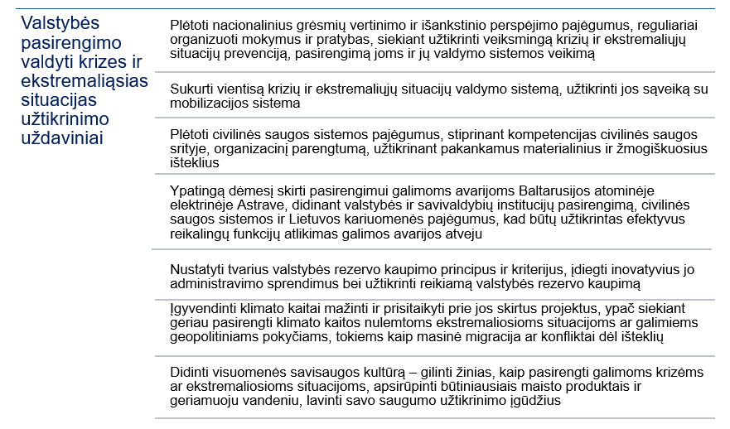
Duomenų šaltinis – Nacionalinio saugumo strategija

2. Lietuvos Respublikos Seime atstovaujamų politinių partijų 2022 m. liepos 15 d. pasirašytame susitarime „Dėl Lietuvos nacionalinio saugumo ir gynybos artimiausio laikotarpio sustiprinimo“ numatyta stiprinti civilinės saugos, kaip vienos iš pamatinių visuotinės gynybos modelio atramų, pajėgumus, siekiant vystyti jos gebėjimus veikti krizių, ekstremaliųjų situacijų ir karo sąlygomis, taip pat didinti valstybės pasirengimą branduolinės ir radiologinės saugos srityje.
3. Esminės civilinės saugos tobulinimo kryptys yra paremtos trijų ramsčių struktūra (2 pav.).
2 pav. Civilinės saugos tobulinimo kryptys
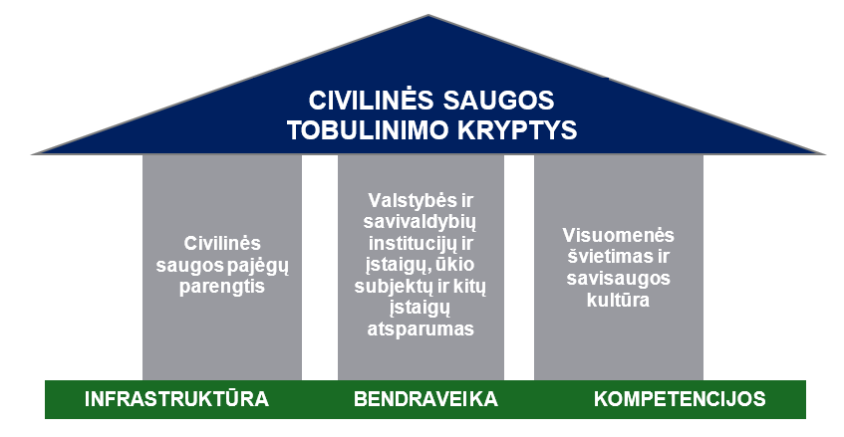
Duomenų šaltinis – Lietuvos Respublikos vidaus reikalų ministerija

4. Programos strateginis tikslas – užtikrinti krizių valdymo ir civilinės saugos sistemos parengtį, atsparumą ir dinamiškumą (adaptyvumą) sudarant sąlygas veiksmingai prevencijai, reagavimui ir greitam atsistatymui, atsižvelgiant į aktualius iššūkius, grėsmes ir pavojus.
5. Atsižvelgiant į pasikeitusį saugumo kontekstą ir Lietuvos Respublikos strateginiuose valstybės saugumo ir gynybos srities dokumentuose remiantis nustatytu visuotinės gynybos modeliu diktuojamus imperatyvus, Programoje nustatomi civilinės saugos stiprinimo ir plėtros prioritetai ir jų įgyvendinimo kryptys, pažangos priemonės, jų rezultato rodikliai ir numatomos preliminarios pažangos lėšos Programai įgyvendinti iki 2030 m. Programos įgyvendinimas grindžiamas visos visuomenės įtraukimo samprata.

II SKYRIUS
APLINKOS ANALIZĖ

6. Civilinė sauga, kaip visuomenės apsaugos institutas ir viešojo saugumo dalis, susiformavo paskutiniais XX a. dešimtmečiais. Ji yra kildinama iš civilinės gynybos koncepcijos, kurios genezė sietina su pasauliniais karais XX a. ir poreikiu apsaugoti gyventojus. Civilinė gynyba iš esmės buvo orientuota į visuomenės parengties karinėms grėsmėms organizavimą ir užtikrinimą. XX a. pabaigoje dėl geopolitinių ir geostrateginių pokyčių ir sumažėjusio karinių grėsmių aktualumo civilinė gynyba evoliucionavo į civilinę saugą (ypač Europos regione), kuri labiau suvokiama kaip saugumo srities paslauga visuomenei ir daugiausia orientuojama į gamtinių ir technogeninių šaltinių sukeltus pavojus (nekeliančius strateginio ar egzistencinio pobūdžio grėsmių valstybės mastu) bei apsaugą nuo jų. Pastaruoju metu iš esmės pasikeitus saugumo regione ir pasaulyje kontekstui, siekiant užtikrinti viešąjį saugumą, konstatuojamas poreikis grįžti prie civilinės gynybos elementų atliepimo.
7. Akcentuojant būtinybę civilinės saugos institutui išlaikyti aktualumą ir gebėjimą prisitaikyti prie pasikeitusios ir nuolat besikeičiančios saugumo aplinkos, svarbu atsižvelgti į civilinės saugos vietą platesniame visos valstybės atsparumo kūrimo kontekste. Valstybės gyvavimo tęstinumas Lietuvos teisinėje sistemoje iš esmės yra apibrėžiamas per gyvybiškai svarbių valstybės funkcijų sampratą (3 pav.). Plačiąja prasme šių funkcijų įgyvendinimą ir jų tęstinumą užtikrina gynybos, mobilizacijos ir civilinės saugos sektoriai. Grėsmių šaltiniai, keliantys pavojų šių funkcijų tęstinumui, identifikuojami atliekant nacionalinį galimų pavojų ir ekstremaliųjų situacijų rizikos vertinimą, kurį, vadovaujantis Krizių valdymo ir civilinės saugos įstatymu, atlieka Lietuvos Respublikos Vyriausybės kanceliarijos Nacionalinis krizių valdymo centras (toliau – Nacionalinis krizių valdymo centras), ir kasmetinį grėsmių nacionaliniam saugumui vertinimą, kurį atlieka Lietuvos žvalgybos tarnybos. Atsparumą šiems grėsmių šaltiniams įgyvendina minėti gynybos, mobilizacijos ir civilinės saugos sektoriai. Civilinė sauga turi sąsajų tiek su gynybos sektoriumi (vykdant Šiaurės Atlanto sutarties organizacijos (toliau – NATO) nustatytus 7 bazinius civilinio pasirengimo reikalavimus, užtikrinančius valstybės funkcionavimą krizės sąlygomis), tiek su mobilizacijos sektoriumi (dėl siekiamų giminingų ir (ar) sutampančių tikslų ir išteklių imties). Civilinės saugos, kurią iš esmės sudaro parengties užtikrinimo, reagavimo (taikant rengiamame Valstybiniame krizių ir ekstremaliųjų situacijų valdymo plane nustatytus algoritmus) ir visuomenės informuotumo bei savisaugos kultūros komponentai, įgalinimas įgyvendinant šią Programą darytų pozityvią įtaką ir gynybos bei mobilizacijos sektoriams, jų stiprinimui ir taip prisidėtų prie bendro valstybės atsparumo stiprinimo.
3 pav. Gyvybiškai svarbios valstybės funkcijos
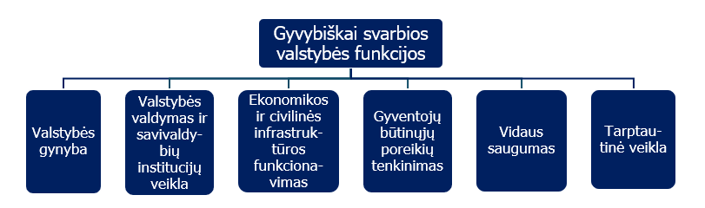
Duomenų šaltinis – Lietuvos Respublikos Vyriausybės 2022 m. sausio 5 d. nutarimas Nr. 23 „Dėl Lietuvos Respublikos mobilizacijos ir priimančiosios šalies paramos įstatymo įgyvendinimo“
8. Net ir esant sudėtingai saugumo situacijai, 74 proc. Lietuvos gyventojų mano, kad Lietuva – saugi šalis gyventi (Vidaus reikalų ministerijos inicijuotos 2023 m. gyventojų apklausos duomenys). Tai rodo, kad didėjančių pavojų bei grėsmių akivaizdoje Lietuva sėkmingai valdo saugumo rizikas ir kylančius iššūkius:
8.1. 2021 m., pirmą kartą nepriklausomos Lietuvos Respublikos istorijoje, Lietuvos Respublikos Seimo 2021 m. lapkričio 9 d. nutarimu Nr. XIV-617 „Dėl nepaprastosios padėties įvedimo“ šalyje įvesta nepaprastoji padėtis – dėl hibridinės atakos, kurią organizavo Baltarusijos režimas, dirbtinai ir sąmoningai sukeldamas neteisėtos masinės migracijos krizę – instrumentalizuotą migraciją. Netrukus po to nepaprastąją padėtį teko įvesti dėl Rusijos Federacijos pradėto karo Ukrainoje (Lietuvos Respublikos Prezidento 2022 m. vasario 24 d. dekretas Nr. 1K-872 „Dėl nepaprastosios padėties paskelbimo“).
8.2. Rusijos Federacijos ir Baltarusijos Respublikos agresija kaimyninių valstybių atžvilgiu pablogino saugumo situaciją regione ir pasaulyje – padidėjo karinių ir hibridinių grėsmių rizika. Esant tokiai saugumo padėčiai neatmestinas priešiškų valstybių bandymas instrumentalizuoti ekstremaliąsias situacijas, pavyzdžiui, dirbtinai jas sukeliant ar bandant jas sukelti vienu metu geografiškai plačiai, siekiant sutrikdyti civilinės saugos pajėgų veiklą ir reagavimą ar gyvybiškai svarbių paslaugų teikimą gyventojams – elektros energijos, dujų, šilumos ar vandens tiekimą.
8.3. Lietuvos Respublikoje 2020–2023 m. ekstremaliųjų situacijų kasmet daugėjo (4 pav.), ypač dėl gamtinių priežasčių. 2023 m. apie 90 proc. savivaldybės lygio ekstremaliųjų situacijų buvo paskelbta dėl stichinių meteorologinių reiškinių. 2020 m. fiksuoti 642 ekstremalieji įvykiai (iš jų 589 dėl rastų sprogmenų), 2021 m. – 710 (iš jų 636 dėl rastų sprogmenų), 2022 m. – 748 (iš jų 720 dėl rastų sprogmenų).

4 pav. Ekstremaliųjų situacijų, paskelbtų 2020–2023 m., skaičius
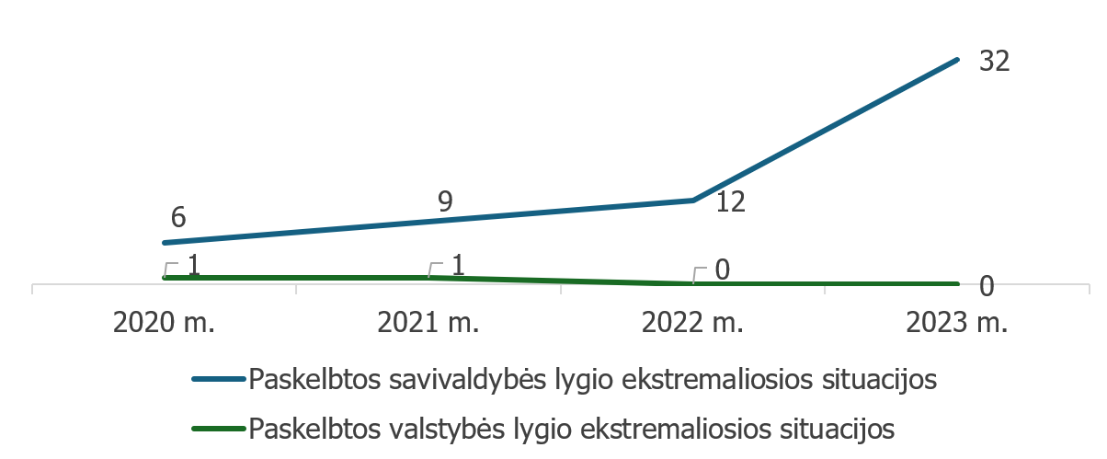

Duomenų šaltinis – Priešgaisrinės apsaugos ir gelbėjimo departamentas prie Vidaus reikalų ministerijos

8.4. Pastarojo meto valstybės lygio ekstremaliosios situacijos – COVID-19 ligos sukelta pandemija, masinis užsieniečių antplūdis dėl Baltarusijos režimo organizuotos instrumentalizuotos migracijos – pasižymėjo ne tik kompleksiškumu, kai paveikiami keli sektoriai vienu metu, bet ir ilga trukme. Dėl šių ekstremaliųjų situacijų metu išmoktų pamokų ir poreikio sušvelninti galimus padarinius būtina didinti valstybės ir visuomenės atsparumą galimiems didelio masto ateities pavojams, nes technogeninių, gamtinių, sveikatos ir kitų krizių pavojus egzistuoja nuolat.
8.5. Ekstremaliųjų situacijų rizika didėjo ne tik Lietuvoje, bet ir visame pasaulyje: 2018 m. per Europos Sąjungos civilinės saugos mechanizmą (toliau – ES civilinės saugos mechanizmas) valstybės pateikė 20 tarptautinės pagalbos prašymų, o 2019–2023 m. – 662 pagalbos prašymus (iš jų 176 susiję su karu Ukrainoje).
8.6. Didelę žalą kelia ir ateityje kels dėl klimato kaitos padažnėję ir sustiprėję stichiniai, katastrofiniai meteorologiniai ir hidrologiniai reiškiniai. Be to, klimato kaita yra reikšmingas papildomas veiksnys, skatinantis migraciją, keliantis apsirūpinimo maistu bei vandeniu ir kitus iššūkius.
8.7. Branduolinių ir radiologinių avarijų grėsmę kelia Baltarusijos atominė elektrinė, pastatyta prie pat Lietuvos Respublikos valstybės sienos nesilaikant tarptautinių saugumo standartų. Yra rizika, kad ji gali būti panaudota kaip hibridinės grėsmės šaltinis siekiant ardomųjų tikslų (pavyzdžiui, siunčiami melagingi pranešimai apie incidentus esant nepalankioms oro sąlygoms, kai vėjo kryptis – į Lietuvos pusę, siekiant sukelti paniką visuomenėje ir sutrikdyti civilinės saugos pajėgas). Rusijos Federacijos kariniai veiksmai Ukrainoje, keliantys grėsmę civilinės paskirties branduolinės energetikos objektų saugiam eksploatavimui, taip pat didina įtampą ir sudaro sąlygas kilti branduolinėms avarijoms.
9. Priešgaisrinės apsaugos ir gelbėjimo departamento prie Vidaus reikalų ministerijos (toliau – Priešgaisrinės apsaugos ir gelbėjimo departamentas) atliekamo civilinės saugos būklės Lietuvoje vertinimo duomenimis, valstybės ir savivaldybių institucijų ir įstaigų, pasirengusių reaguoti į ekstremaliąsias situacijas, dalis per trejus metus padidėjo 10 proc. punktų (5 pav.).

5 pav. Valstybės ir savivaldybių institucijų ir įstaigų, pasirengusių reaguoti į ekstremaliąsias situacijas, dalis, proc.
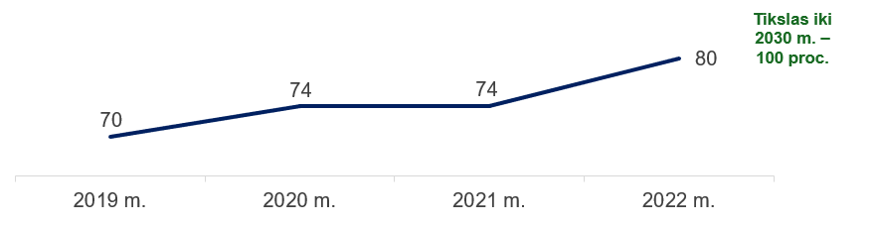
Duomenų šaltinis – Priešgaisrinės apsaugos ir gelbėjimo departamentas

10. Išaugus išorės pavojų ir grėsmių rizikos lygiui, būtina toliau tęsti pradėtus darbus stiprinant valstybės pasirengimą ekstremaliosioms situacijoms, krizėms ir karo grėsmei:
10.1. 2022 m. parengus ir priėmus naujos redakcijos Lietuvos Respublikos krizių valdymo ir civilinės saugos įstatymą, nuo 2023 m. šalyje veikia integruota ekstremaliųjų situacijų ir krizių valdymo sistema (6 pav.).

6 pav. Ekstremaliųjų situacijų ir krizių valdymo Lietuvoje modelis
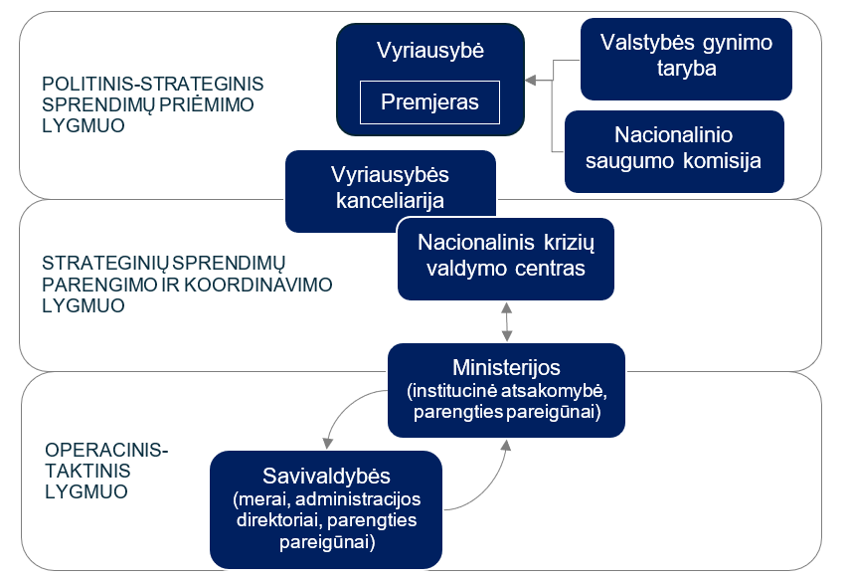
Duomenų šaltinis – Nacionalinis krizių valdymo centras

10.1.1. Šiuo aspektu žengtas tvirtas žingsnis civilinę saugą susiejant su kitais nacionalinio saugumo mechanizmais ir labiau į juos integruojant. Grėsmių nacionaliniam saugumui vertinimo, mažinimo, šalinimo ir valdymo priemones horizontaliai Vyriausybės lygmeniu koordinuoja naujai įsteigtas Nacionalinis krizių valdymo centras.
10.1.2. Ministerijose ir savivaldybių administracijose įsteigtos parengties pareigūnų pareigybės. Parengties pareigūnai įpareigoti dalyvauti visuose civilinės saugos procesuose: atliekant rizikos vertinimą, rengiant krizių ir ekstremaliųjų situacijų valdymo planus, civilinės saugos mokymus ir pratybas, koordinuojant reikiamų atsargų kaupimą, planuojant pagalbą gyventojams, užtikrinant tarpinstitucinį bendradarbiavimą bei kita. Svarbu ir tai, kad sukūrus parengties pareigūnų institutą buvo sudarytos prielaidos kurti dalykinių ryšių ir patirties perdavimo tinklą krizių valdymo ir civilinės saugos srityje, kas vertintina kaip viena iš stiprybių. Valstybės biudžeto lėšomis savivaldybėse iš viso finansuojamas 83 pareigybių (iš jų 60 – parengties pareigūnų), atliekančių civilinės saugos funkciją, išlaikymas (nustatytas pareigybių skaičius bus peržiūrimas, siekiant įvertinti, ar jis pakankamas).
10.2. Gyventojų apsaugai užtikrinti numatomos slėptuvės, kolektyvinės apsaugos statiniai ir priedangos (7 pav.), evakavimo procedūros:

7 pav. Slėptuvių, kolektyvinės apsaugos statinių ir priedangų specifika
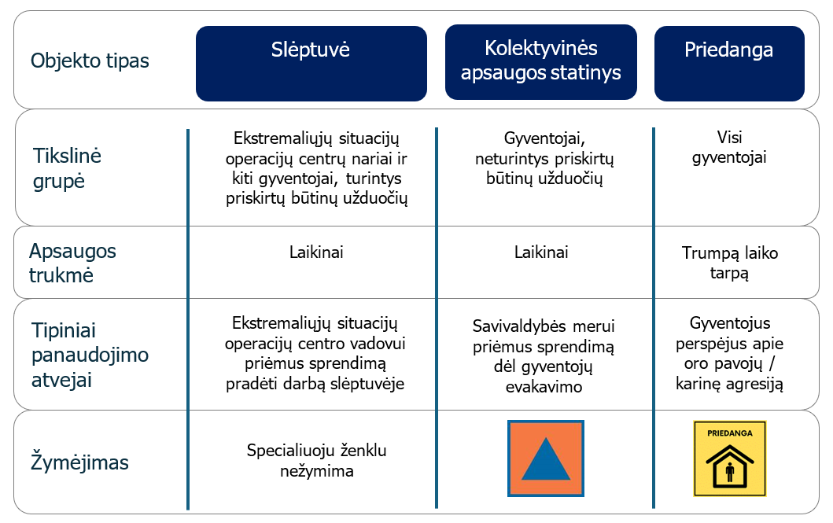
Duomenų šaltinis – Vidaus reikalų ministerija

10.2.1. Atkūrus Lietuvos nepriklausomybę, palaipsniui atsisakant civilinės gynybos koncepto ir persiorientuojant iš karinių grėsmių į pasirengimą taikos meto pavojams (gamtiniams, techniniams, ekologiniams, socialiniams) infrastruktūros objektai, skirti gyventojų, kurie turėjo vykdyti nustatytas užduotis, apsaugai karinių grėsmių atveju, nebuvo išsaugoti. Todėl priedangų, skirtų gyventojų trumpalaikei apsaugai nuo atsiradusių gyvybei ar sveikatai pavojingų veiksnių oro pavojaus atveju, taip pat apsaugai nuo netiesioginio apšaudymo ir (ar) kitų kinetinių grėsmių karinės agresijos metu, sistemą 2022 m. Lietuvoje reikėjo pradėti kurti iš naujo:
10.2.1.1. Sutelkus pastangas per trumpą laiką pavyko daug pasiekti – 2024 m. gegužės 10 d. duomenimis, savivaldybės buvo parinkusios beveik 4 tūkst. priedangų, kuriose vietų užtektų daugiau nei 1 mln. gyventojų (apie 36 proc. visų gyventojų). Pagal Vyriausybės nustatytus reikalavimus miestų savivaldybėse priedangų turėtų būti tiek, kad jose apsisaugotų 60 proc. jų gyventojų, rajonų savivaldybėse – 40 proc. jų gyventojų. 2024 m. gegužės 10 d. duomenimis, 18 savivaldybių yra pasiekusios nustatytą rodiklį (8 pav.).

8 pav. Priedangose galimų apsaugoti gyventojų dalies atitiktis nustatytam poreikiui 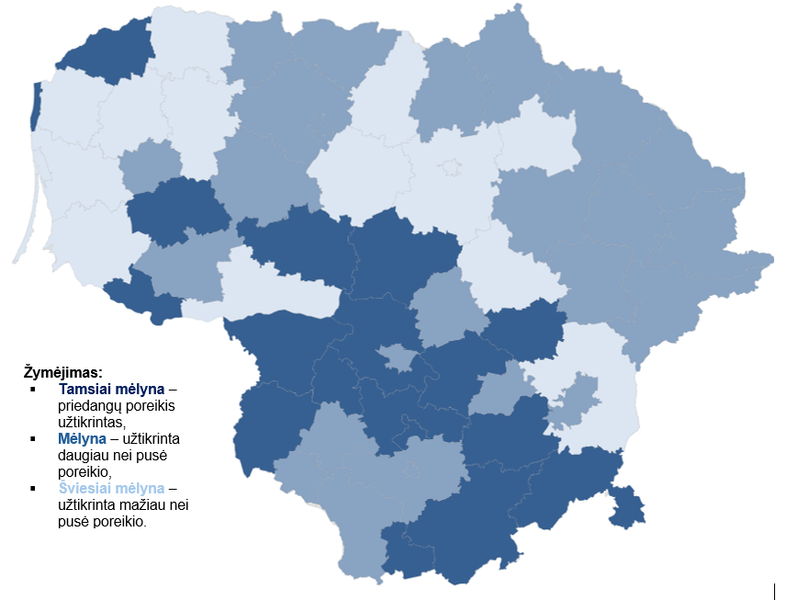

Duomenų šaltinis – Priešgaisrinės apsaugos ir gelbėjimo departamentas

10.2.1.2. Krizių valdymo ir civilinės saugos įstatyme įtvirtinta pareiga projektuoti ir įrengti priedangas naujai statomuose visuomeninės paskirties statiniuose, kuriuose būna daugiau kaip 100 žmonių, ir daugiabučiuose, aukštesniuose nei 5 aukštų, tad priedangų plėtra bus nuolatinis procesas. Naujai projektuojamos ir įrengiamos priedangos turi atitikti statybos techninį reglamentą STR 2.07.02:2024 „Slėptuvės, kolektyvinės apsaugos statinio ir priedangos projektavimo ir įrengimo reikalavimai“, patvirtintą Lietuvos Respublikos aplinkos ministro 2024 m. vasario 28 d. įsakymu Nr. D1-63 „Dėl statybos techninio reglamento STR 2.07.02:2024 „Slėptuvės, kolektyvinės apsaugos statinio ir priedangos projektavimo ir įrengimo reikalavimai“ patvirtinimo“. Be bendrųjų reikalavimų, šiame statybos reglamente nustatyti konstrukcijoms bei inžinerinėms sistemoms (šildymo, vėdinimo, vandentiekio ir nuotekų šalinimo, elektros) keliami reikalavimai.
10.2.1.3. 2023 m. buvo atlikta priedangų daugiabučiuose įrengimo galimybių analizė. Joje nurodyta, kad priedangų įrengimas jau esamų tipinių daugiabučių rūsiuose yra galimas, tai įgyvendinti padėtų aiškios priedangų įrengimo gairės bei motyvacinės priemonės, taikant įvairias mokestines lengvatas ar kitas priemones priedangas įsirengiantiems asmenims.
10.2.1.4. Suprasdamos priedangų svarbos klausimą ir siekdamos didinti jų skaičių, susitelkė įvairios gyventojų grupės. Lietuvos architektų rūmų darbo grupė parengė ir 2024 m. pradžioje paskelbė instrukciją, kaip įrengti priedangas įvairios paskirties pastatuose, įskaitant individualius namus. Atsiranda daugiabučių gyvenamųjų namų bendrijų, kurios savo iniciatyva be papildomų paskatų įsirengia priedangas savo valdomų namų rūsiuose.
10.2.1.5. 2024 m. I ketvirtį sustiprintas bendradarbiavimas su VĮ Turto banku siekiant sistemiškai įvertinti, kurie jo valdomi valstybei nuosavybes teise priklausantys statiniai galėtų būti parinkti priedangoms. VĮ Turto banko, Priešgaisrinės apsaugos ir gelbėjimo departamento bei savivaldybių atstovai per 2024 m. pirmąjį pusmetį atliko per 200 tokių statinių apžiūrą vietoje ir pateikė vertinimą dėl jų tinkamumo priedangoms.
10.2.2. Prireikus ilgesnės trukmės apsaugos karinių grėsmių atveju ar iš pavojingų teritorijų perkelti gyventojus, planuojamos gyventojų evakavimo procedūros ir numatomi kolektyvinės apsaugos statiniai:
10.2.2.1. Kolektyvinės apsaugos statiniai skirstomi į tris kategorijas atsižvelgiant į jų suteikiamą apsaugą (1 lentelė). 2024 m. pirmojo pusmečio duomenimis, savivaldybėse buvo parinkta daugiau nei 1 800 kolektyvinės apsaugos statinių (daugiau nei pusė iš jų turi priedangas), kuriuose laikinai apgyvendinti vietos užtektų apie 33 proc. šalies gyventojų, tačiau dauguma jų vis dar nėra aprūpinti laikinam apgyvendinimui būtinomis priemonėmis.

1 lentelė. Kolektyvinės apsaugos statinių kategorijos pagal jų suteikiamą apsaugą
Kolektyvinės apsaugos statinys | Apsauga nuo:
Kolektyvinės apsaugos statinys | stichinių, katastrofinių meteorologinių, išskyrus hidrologinius, reiškinių | kinetinių grėsmių (oro pavojus ir netiesioginis apšaudymas) | jonizuojančiosios spinduliuotės ir kenksmingų medžiagų, dujų ir aerozolių
I kategorija | + | + | +
II kategorija | + | + | –
III kategorija | + | – | –

10.2.2.2. Kryptingai dirbama siekiant stiprinti socialinių paslaugų įstaigų, kuriose teikiamos socialinės paslaugos asmenims su negalia, senyvo amžiaus asmenims ar vaikams, pasirengimą ekstremaliosioms situacijoms ir ypač šių įstaigų darbuotojų parengtį vykdyti socialinių paslaugų gavėjų evakavimą, nustatant tokių darbuotojų funkcijas ir atsakomybes bei užtikrinant jų dalyvavimą rengiamuose mokymuose ir pratybose. Į šių mokymų ir pratybų rengimą įtraukiamos organizacijos, atstovaujančios asmenims su negalia.
10.2.2.3. Pradėtas planuoti gyventojų evakavimas karinio scenarijaus atveju. Trys Baltijos valstybės inicijavo Europos Sąjungos (toliau – ES) patariamąją misiją masinio gyventojų evakavimo klausimu, siekdamos geriau pasirengti masiniam gyventojų evakavimui šalies viduje ir už šalies ribų. Ši misija Baltijos valstybėse lankėsi 2024 m. II ketvirtį.
10.2.3. Ekstremaliųjų situacijų operacijų centrų (toliau – operacijų centras) narių ir kitų darbuotojų, turinčių būtinų užduočių, funkcijų tęstinumui užtikrinti ekstremaliosios situacijos ar karo atveju numatomos slėptuvės arba atsarginės saugios darbo vietos. 60 savivaldybių ir 25 valstybės institucijos yra įsirengusios pagrindines darbo vietas operacijų centro veiklai. Iš jų, 2022 m. duomenimis, operacijų centro veiklai slėptuvę įsirengusi viena valstybės institucija, o saugias darbo vietas – 7 valstybės institucijos ir 6 savivaldybės. Įvertinus, kad vienos slėptuvės kaina vienam operacijų centrui sudarytų ne mažiau kaip 300 tūkst. Eur, įrengti slėptuves visoms savivaldybėms ir likusioms 24 valstybės institucijoms reikėtų bent 25 mln. Eur.
10.3. Stiprinant visuomenės saugumą, plėtojama gyventojų perspėjimo sistema (9 pav.).

9 pav. Pagrindinės gyventojų perspėjimo priemonės Lietuvoje
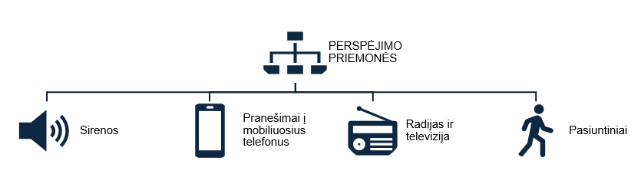
Duomenų šaltinis – Vidaus reikalų ministerija

10.3.1. 2023 m. lapkričio 16 d. perspėjimo sirenomis sistemos patikrinimo duomenimis, savivaldybėse buvo įrengtos 944 sirenos, kuriomis perspėjama 56,8 proc. šalies gyventojų. Plečiant sirenų tinklą, pagal Norvegijos finansinio mechanizmo projektą įsigytos ir per 2023 metus ir 2024 m. pirmąjį pusmetį savivaldybėse, esančiose iki 100 km atstumu nuo Baltarusijos atominės elektrinės, sumontuotos 197 naujos sirenos. Naudojantis tarptautine finansine parama planuojama iki 2029 m. sirenų tinklą išplėsti tiek, kad jomis būtų perspėjama apie 75 proc. šalies gyventojų.
10.3.2. Pradėti darbai siekiant modernizuoti gyventojų perspėjimo ir informavimo, naudojant viešųjų judriojo telefono ryšio paslaugų teikėjų tinklų infrastruktūrą, sistemą (toliau – GPIS), įdiegtą prieš daugiau nei 10 metų, ir ją kartu su kitomis perspėjimo priemonėmis sujungti į vieną modernią centralizuotą valdymo platformą. Vidaus reikalų ministerijos iniciatyva atliekamos gyventojų apklausos duomenimis, gyventojų, gaunančių į mobiliuosius telefonus GPIS pranešimus, padaugėjo nuo 67 proc. 2020 m. iki 84 proc. 2023 m. (10 pav.).

10 pav. Gyventojų, gaunančių perspėjimo pranešimus į mobiliuosius telefonus, dalis, proc.
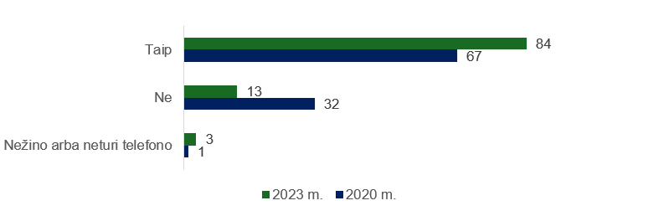
Duomenų šaltinis – Vidaus reikalų ministerija

10.4. Stiprinant gyventojų švietimą ir visuomenės savisaugos kultūrą:
10.4.1. Nuo 2023 m. pradėta įgyvendinti plataus masto informacinė civilinės saugos kampanija „Esame komanda – turime planą“. Ją įgyvendinant informacija skleidžiama per visuomenės informavimo priemones (per 2023 m. pasiekta per 2 mln. gyventojų auditorija), įskaitant Lietuvos pasirengimo ekstremaliosioms situacijoms interneto svetainę www.lt72.lt, taip pat vykdomi praktiniai civilinės saugos mokymai mokyklose ir bendruomenėse (2023 m. užsiėmimai surengti visose 60 savivaldybių). Į informacinę kampaniją įtrauktos įvairios organizacijos – pasirašyti bendradarbiavimo susitarimai su pensinio amžiaus asmenis vienijančiomis nevyriausybinėmis organizacijomis, Lietuvos vyskupų konferencija, Lietuvos vietos bendruomeninių organizacijų sąjunga, Lietuvos Raudonojo Kryžiaus draugija. Vidaus reikalų ministerijos iniciatyva atliekamos gyventojų apklausos duomenimis, gyventojų, žinančių, kaip reikėtų elgtis ekstremaliųjų situacijų metu, dalis padidėjo nuo 47 proc. 2020 m. iki 52 proc. 2023 m.
10.4.2. Krizių valdymo ir civilinės saugos sistemos subjektams, organizuojantiems ir įgyvendinantiems gyventojų švietimo priemones, trūksta šiuolaikinių modernių priemonių (pavyzdžiui, nuotolinio švietimo, interaktyvių priemonių), todėl naudojantis ES finansinės paramos lėšomis planuojama iki 2025 m. sukurti mobiliąją programėlę „LT72“ – inovatyvų įrankį informacijai apie galimus pavojus, kaip jiems pasirengti bei elgtis jų metu, teikti gyventojams prieinamais bendravimo būdais – ir kartu įgyvendinti informacinę kampaniją.
10.4.3. Diegiamas standartizuotas krizių valdymo ir civilinės saugos mokymas, vykdomas ikimokyklinio, priešmokyklinio, bendrojo ugdymo ir profesinio mokymo įstaigose. Įgyvendinant gyventojų švietimo priemones, kartu vertinami gyventojų tikslinių grupių (asmenų su negalia, jaunimo, senjorų ir kt.) poreikiai ir į juos atsižvelgiama.
10.5. Siekiant padėti krizių valdymo ir civilinės saugos sistemos subjektams pasirengti nelaimės atveju suteikti asmenims su negalia reikiamą pagalbą, planuojama naudojantis ES finansinės paramos lėšomis sukurti registracijos platformą, kurioje asmenys su negalia galės registruoti savo pagalbos poreikius, taip pat atlikti išsamų asmenų su negalia poreikių identifikavimą ir parengti informacinę medžiagą (gaires), kaip užtikrinti asmenų su negalia apsaugą krizių ir ekstremaliųjų situacijų metu, ir surengti pratybas.
10.6. Krizių valdymo ir civilinės saugos įstatyme nustatyta, kad į krizių valdymo ir civilinės saugos mokymą turi būti integruotas pasirengimo karinėms ir hibridinėms grėsmėms mokymo turinys. Lietuvos Respublikos Vyriausybės 2023 m. gruodžio 13 d. nutarimu Nr. 971 „Dėl Lietuvos Respublikos Vyriausybės 2022 m. gruodžio 29 d. nutarimo Nr. 1317 „Dėl Lietuvos Respublikos krizių valdymo ir civilinės saugos įstatymo įgyvendinimo“ pakeitimo“ patvirtintas Krizių valdymo ir civilinės saugos mokymo aprašas. Remiantis šiuo aprašu, Ugniagesių gelbėtojų mokykloje 2024 m. vasario mėn. organizuoti pirmieji civilinės saugos mokymai, skirti savivaldybių parengties pareigūnams ir ministerijų parengties pareigūnams. Siekiama, kad kiekvienais metais pagal civilinės saugos mokymo programas Ugniagesių gelbėtojų mokykloje būtų apmokoma 1 500 asmenų (2022 m. apmokyta apie 800 asmenų), tačiau tam reikia plėsti mokyklos žmogiškuosius išteklius (2022 m. pabaigoje šiuos mokymus organizavo ir vykdė 3 darbuotojai) ir materialinę bazę.
10.7. Numatyta toliau didinti Priešgaisrinės apsaugos ir gelbėjimo departamento personalo, dirbančio civilinės saugos klausimais, skaičių (2021 m. pabaigoje šiame departamente civilinės saugos srityje dirbo 35 darbuotojai, 2023 m. pabaigoje – 39) iki 2 kartų, taip siekiant sudaryti geresnes sąlygas departamentui organizuoti, koordinuoti ir teikti metodinę pagalbą dėl civilinės saugos įgyvendinimo savivaldybėse, ūkio subjektuose ir kitose įstaigose. Priešgaisrinės apsaugos ir gelbėjimo departamento teritoriniai struktūriniai padaliniai pagal civilinės saugos mokymo programas kasmet apmoko apie 2 000 įvairių kategorijų asmenų.
10.8. Intensyvinamas valstybės lygio civilinės saugos pratybų organizavimas ir plečiama pratybų tematika (11 pav.). Pagal 2024–2026 metų valstybės lygio civilinės saugos pratybų planą, patvirtintą Lietuvos Respublikos vidaus reikalų ministro 2024 m. vasario 7 d. įsakymu Nr. 1V-100 „Dėl 2024–2026 metų valstybės lygio civilinės saugos pratybų plano patvirtinimo“, numatyta surengti 57 valstybės lygio civilinės saugos pratybas – palyginti su 2021–2023 m., pratybų skaičius išaugs beveik 4 kartus. Pratybos bus skirtos plataus masto situacijoms suvaldyti ir visuomenės saugumui užtikrinti, per šias pratybas įvertinant karinių ir hibridinių grėsmių riziką.

11 pav. Valstybės lygio civilinės saugos pratybų organizavimas
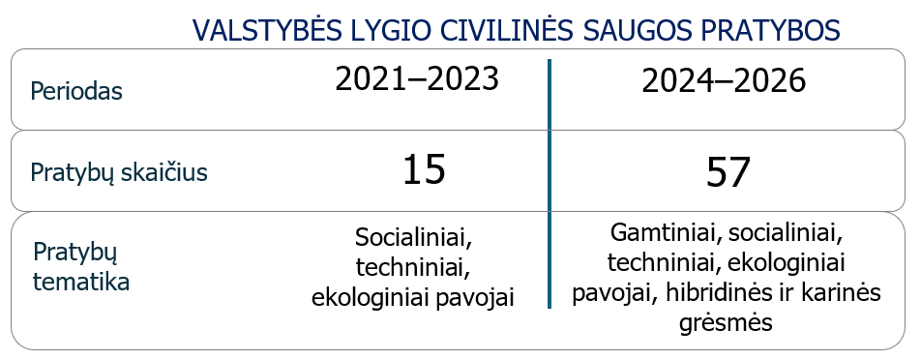
Duomenų šaltinis – Vidaus reikalų ministerija

10.9. Identifikuotos civilinės saugos pagalbos komandų stiprybės ir tobulinimo galimybės:
10.9.1. Dar nepakankamai išnaudojamos civilinės saugos pajėgų tarpusavio bendradarbiavimo, taip pat civilinės saugos pajėgų ir kitų tarnybų bendradarbiavimo ir veiksmų koordinavimo bei bendro veikimo galimybės, o tai padėtų užtikrinti deramą pasirengimą ir sąveiką įvairių didelio masto kompleksinių įvykių atveju. Tikslinga civilinės saugos pajėgas ir kitus įvykio vietoje dalyvaujančius subjektus suburti į jungtines greitojo reagavimo komandas, veikiančias 24/7 principu, taip užtikrinant išankstinį pasirengimą veikti drauge (taikant bendrus algoritmus, mokymus ir pratybas) ir efektyvų reagavimą nelaimės vietoje.
10.9.2. Pastaraisiais metais užsienyje vykstančios nelaimės, viršijančios tų šalių reagavimo pajėgumus, atskleidė poreikį stiprinti turimą sveikatos sistemos infrastruktūrą bei specialistų kompetencijas ir pasirengimą siekiant greitai ir efektyviai reaguoti į gyventojų gyvybei ir sveikatai kylančius pavojus ne tik nacionaliniu mastu, todėl Lietuvos Respublikos sveikatos apsaugos ministerija pagal Pasaulinės sveikatos organizacijos standartus baigia kurti ir sertifikuoti mobiliąją skubiosios medicinos pagalbos komandą.
10.9.3. Įgyvendindamos ES civilinės saugos mechanizmo projektą, Lietuva kartu su Latvija ir Estija suformavo bendrą aukšto našumo vandens perpumpavimo komandą „BaltFloodCombat“, skirtą pagalbai teikti šalims, nukentėjusioms nuo potvynių. Vis dėlto to nepakanka, kad būtų užtikrintas tinkamos apimties Lietuvos įsitraukimas į ES civilinės saugos mechanizmą ir kitas tarptautinio formato veiklas. 2023 m. pradžioje Artimuosiuose Rytuose įvykus milžiniškam žemės drebėjimui, per kurį buvo sugriauti tūkstančiai namų, o žmonės įkalinti griuvėsiuose, Lietuva sudarė ir išsiuntė į Turkijos Respubliką paieškos ir gelbėjimo griuvėsiuose (angl. Urban Search and Rescue, USAR) tarptautinės pagalbos teikimo komandą. Naujų nuolatinių civilinės saugos tarptautinės pagalbos komandų sudarymas Lietuvoje dėl standartizuotų procesų, įgytos patirties ir kitų aspektų ne tik didintų šalies galimybes operatyviai suteikti pagalbą nukentėjusioms užsienio valstybėms, bet ir sustiprintų nacionalinius pajėgumus reaguoti šalies viduje.
10.10. Plėtojamas nevyriausybinių organizacijų (toliau – NVO) dalyvavimas įgyvendinant krizių valdymo ir civilinės saugos sistemos uždavinius:
10.10.1. Stiprinama savanorių ir NVO, kaip sudedamosios civilinės saugos pajėgų dalies, parengtis, pasitelkiant savanorių ir NVO pajėgas humanitarinei pagalbai teikti, paieškos bei gelbėjimo ir neatidėliotiniems darbams vykdyti, padėti krizių valdymo ir civilinės saugos sistemos subjektams atlikti funkcijas, susijusias su krizių, ekstremaliųjų įvykių ir ekstremaliųjų situacijų prevencija, valdymu ir padarinių šalinimu. 2023 m. įsigaliojus Krizių valdymo ir civilinės saugos įstatymui, įvertinus teigiamą bendradarbiavimo su NVO didelio masto ekstremaliųjų situacijų metu patirtį, reikšmingai išplėsta NVO įtrauktis į civilinę saugą. Savanoriai ir NVO pajėgos įsitraukia į bendrą veiklą sudarydami pagalbos sutartis su krizių valdymo ir civilinės saugos sistemos subjektais, jie dalyvauja bendruose civilinės saugos pajėgų mokymuose, pratybose, įtraukiami į prevencinę veiklą, taip pat pasitelkiami krizių ir (ar) ekstremaliųjų situacijų valdymo planuose numatytoms funkcijoms atlikti ir sprendžiant savanoriškos veiklos išlaidų atlyginimo klausimus. Siekiant visapusiškai panaudoti NVO sektoriaus potencialą ir užtikrinti NVO pasirengimą įsitraukti į krizių valdymo ir civilinės saugos uždavinių sprendimą, būtini tvarūs sprendimai – NVO sektorius turi žinoti, kokius išteklius būtina planuoti atsižvelgiant į jam keliamas užduotis, o valstybės ir savivaldybių institucijų ir įstaigų lygmens krizių valdymo ir civilinės saugos sistemos subjektai turi žinoti, koks krizių valdymo ir civilinės saugos uždavinių sprendimo (įskaitant krizių ir ekstremaliųjų situacijų suvaldymą bei likvidavimą, jų padarinių šalinimą) rezultatas bus pasiekiamas pasitelkus NVO sektoriaus priemones. NVO sektoriui deleguojamas užduotis tikslinga apibrėžti valstybinio lygmens krizių ir ekstremaliųjų situacijų valdymo planuose, kurių nuostatos atitinkamai ir sistemiškai įgyvendinamos valstybės ir savivaldybių institucijų ir įstaigų krizių ir ekstremaliųjų situacijų valdymo planuose. Teisinės prielaidos šiam modeliui įgyvendinti jau yra įtvirtintos Krizių valdymo ir civilinės saugos įstatyme.
10.10.2. Atskirai minėtinas Lietuvos šaulių sąjungos įtraukties į civilinę saugą reikšmingumas vertinant tiek šios sąjungos narių kompetencijas, tiek galimybes generuoti žmogiškuosius išteklius. Lietuvos šaulių sąjungos 2024–2035 m. veiklos strategijoje kaip atskira veiklos kryptis išskirtas prisidėjimas prie krizių valdymo ir civilinės saugos stiprinimo: Lietuvos šaulių sąjunga teiks paramą valstybės ir savivaldybių institucijoms ir įstaigoms krizių metu, dalyvaus organizuojamuose kursuose, pratybose, rengs rinktinių lygmens pratybas, stiprins parengtį padėti krizių valdymo ir civilinės saugos sistemos subjektams teikiant humanitarinę pagalbą, vykdant paieškos ir gelbėjimo, evakavimo ir kitus neatidėliotinus darbus, stiprins bendradarbiavimą su viešojo saugumo institucijomis atremiant hibridines grėsmes, užtikrinant nacionaliniam saugumui svarbių objektų apsaugą, plės mokymų programas, į jas integruodama civilinės saugos ir atsparumo hibridinėms grėsmėms temas, organizuos specialias švietėjiškas kampanijas ir veiklas, siekdama plėsti visuomenės žinias ir ugdyti įgūdžius, kaip pasirengti galimoms krizėms ar ekstremaliosioms situacijoms.
10.11. Stiprinama sąveika su atitinkamais NATO ir ES krizių valdymo ir civilinės saugos mechanizmais – derinamos nacionalinės krizių ir ekstremaliųjų situacijų valdymo procedūros su NATO ir ES krizių valdymo sistemų procedūromis. Iki 2024 m. pabaigos planuojama užbaigti Europos Parlamento ir Tarybos direktyvos (ES) 2022/2557 dėl ypatingos svarbos subjektų atsparumo, kuria panaikinama Tarybos direktyva 2008/114/EB, perkėlimą į nacionalinę teisę. Šia direktyva siekiama mažinti ES ypatingos svarbos subjektų pažeidžiamumą ir didinti jų fizinį atsparumą, siekiant užtikrinti nenutrūkstamą ekonomikai ir visai visuomenei būtinų paslaugų teikimą bei padidinti šias paslaugas teikiančių ypatingos svarbos subjektų atsparumą geriamojo vandens, energetikos, transporto ir kituose sektoriuose.
10.12. Ypatingas dėmesys skiriamas pasirengimui galimoms cheminėms, biologinėms radiologinėms ir branduolinėms grėsmėms, įskaitant pasirengimą galimai avarijai Baltarusijos atominėje elektrinėje:
10.12.1. Pagal Valstybės institucijų ir savivaldybių pasirengimo galimai radiologinei ar branduolinei avarijai Baltarusijos atominėje elektrinėje priemonių planą, kuriam pritarta Lietuvos Respublikos Vyriausybės 2021 m. spalio 27 d. pasitarimo sprendimu (protokolas Nr. 57), pasirengimui galimoms avarijoms 2022–2026 m. numatyta skirti daugiau nei 91 mln. Eur. Įgyvendindami šį planą krizių valdymo ir civilinės saugos sistemos subjektai jau įsigijo radiologiniam monitoringui skirtos įrangos ir apsaugos priemonių, 18 savivaldybių įrengė operacijų centrų darbo vietas, 68 gyventojų surinkimo punktus, 28 tarpinius gyventojų evakavimo punktus, 13 gyventojų priėmimo punktų, reikiamomis priemonėmis aprūpino 16 kolektyvinės apsaugos statinių. Šiuo aspektu ypač svarbu turėti pažangią ir išvystytą kelių lygių radiacinio pavojaus aptikimo sistemą, taip pat glaudžiai bendradarbiauti su nacionaliniais ir tarptautiniais partneriais siekiant matyti ir vertinti realų rizikų vaizdą.
10.12.2. Investuojama į aplinkos apsaugos institucijų pasirengimą vertinti aplinkos būklę pramoninių avarijų, kitų aplinkos oro taršos incidentų atvejais, įsigyjant reikiamos įrangos ir priemonių, stiprinami Nacionalinės visuomenės sveikatos priežiūros laboratorijos pajėgumai valdant biologines ir chemines grėsmes. Ieškoma būdų, kaip išspręsti iki šiol neaiškų klausimą, kas turi būti atsakingas už mėginių pristatymą į šią laboratoriją.
10.13. Pagal Sveikatos priežiūros įstaigų bendradarbiavimo ir infrastruktūros pritaikymo ekstremaliosioms situacijoms modernizavimo 2022–2029 metų veiksmų planą, patvirtintą Lietuvos Respublikos sveikatos apsaugos ministro 2022 m. gruodžio 7 d. įsakymu Nr. V-1822 „Dėl Sveikatos priežiūros įstaigų bendradarbiavimo ir infrastruktūros pritaikymo ekstremaliosioms situacijoms modernizavimo 2022–2029 metų veiksmų plano patvirtinimo“, gerinamas asmens ir visuomenės sveikatos priežiūros įstaigų pasirengimas potencialiems galimiems pavojams ir ekstremaliesiems įvykiams ar situacijoms siekiant mažinti dėl galimų pavojingų užkrečiamųjų ligų epidemijų ir (ar) pandemijų, kitų pavojų patiriamą žalą, ekstremaliųjų situacijų padarinius.
10.14. Valstybės ir savivaldybių institucijos ir įstaigos, kitos įstaigos, ūkio subjektai ir veiklos vykdytojai kaupia atsargas, reikiamas veiklos tęstinumui užtikrinti nutrūkus tiekimo grandinėms, esant sutrikimų energetikos sektoriuje ar kitais ypatingais atvejais, tačiau ne visa apimtimi. Valstybės ir savivaldybių institucijų ir įstaigų apklausos duomenimis, 2022 m. pirmąjį pusmetį jos buvo sukaupusios 39 proc. būtino minimalaus priemonių kiekio, o likusiam kiekiui sukaupti pagal to meto vertinimą trūko apie 90 mln. Eur. Sukauptos priemonės tiesiogiai lemia šių institucijų ir įstaigų parengtį ir atsparumą, nes tai garantuoja nepertraukiamą jų veikimą ir nustatytų krizių valdymo ir civilinės saugos uždavinių vykdymą, o tai sudaro prielaidas efektyviau šalinti žalingas pasekmes, minimizuoti neigiamus efektus ir greičiau atsistatyti.
10.15. Peržiūrima valstybės rezervo politika siekiant sistemiškai nustatyti kaupiamų materialinių išteklių atsargų prioritetus, nomenklatūrą ir kiekius, įvertinti rezervavimo sutarčių sistemos veiksmingumą.
11. Krizių valdymo ir civilinės saugos sistemos subjektų (išskyrus ūkio subjektus ir veiklos vykdytojus) veikla finansuojama iš Lietuvos Respublikos valstybės biudžeto, savivaldybių biudžetų ir kitų teisėtų finansavimo šaltinių, ūkio subjektų ir veiklos vykdytojų – iš savo sukauptų lėšų ir iš kitų teisėtų finansavimo šaltinių:
11.1. Civilinės saugos finansavimas iš valstybės biudžeto pastaraisiais metais didėjo (2 lentelė).

2 lentelė. Valstybės biudžeto asignavimai civilinei saugai 2021–2024 m.
Priemonės pavadinimas | 2021 m. | 2022 m. | 2023 m. | 2024 m. | Iš viso
Tikslinės investicijos pasirengti cheminėms, biologinėms, radiologinėms ir branduolinėms grėsmėms, tūkst. Eur
Valstybės ir savivaldybių institucijų ir įstaigų pasirengimas galimai radiologinei ar branduolinei avarijai Baltarusijos atominėje elektrinėje | 8 583 | 17 751 | 36 134 | 30 288 | 92 756
Aplinkos apsaugos institucijų pasirengimas aplinkos būklės vertinimui pramoninių avarijų, kitų aplinkos oro taršos incidentų atvejais |  |  |  | 2 513 | 2 513
Tęstinės veiklos finansavimas, tūkst. Eur
Valstybės rezervo civilinės saugos priemonių atsargų sukaupimas, jų saugojimas ir techninė priežiūra | 961 | 961 | 961 | 972 | 3 855
Valstybės biudžeto tikslinė dotacija savivaldybėms civilinės saugos funkcijai vykdyti | 1 698 | 1 857 | 4 310 | 4 346 | 12 211
Civilinės saugos funkcijų vykdymas Priešgaisrinės apsaugos ir gelbėjimo departamente | 1 435 | 1 683 | 1 571 | 1 565 | 6 254
Iš viso | 12 677 | 22 525 | 42 976 | 39 684 | 107 480

11.2. Nuolat ieškoma galimybių civilinę saugą stiprinti naudojantis tarptautine finansine parama, nes valstybės biudžeto asignavimai nepadengia visų būtinųjų poreikių (3 lentelė).

3 lentelė. Tarptautinės finansinės paramos lėšos civilinės saugos projektams 2021–2026 m.
Priemonės pavadinimas | Metai
Priemonės pavadinimas | 2021 | 2022 | 2023 | 2024 | 2025 | 2026
Projektai, finansuojami ES lėšomis, tūkst. Eur
„Visuomenės informuotumo didinimas civilinės saugos srityje ir jos pasirengimas ekstremaliosioms situacijoms“ (įskaitant mobiliosios programėlės „LT72“ sukūrimą) |  |  |  | 565
„Asmenų su negalia poreikių įvertinimo visame nelaimių valdymo cikle strateginės programos parengimas“ |  |  |  | 378
„RescEU“ Medicinos atsargų rezervo kaupimas ir palaikymas Lietuvoje“ |  |  |  | 103 822
Projektai, finansuojami Norvegijos finansinio mechanizmo lėšomis, tūkst. Eur
„Lietuvos išankstinio perspėjimo apie branduolinį pavojų sistemos vystymas“ (įskaitant naujų sirenų įsigijimą) | 7 474
Iš viso | 112 239

11.3. Sistemiškai vertinant civilinės saugos finansavimą, konstatuotina, kad finansavimo, skirto civilinės saugos pokyčiui, iki šiol nebuvo (išskyrus finansavimą pasirengimui galimai radiologinei ar branduolinei avarijai Baltarusijos atominėje elektrinėje, kuris ribotas trukmės, turinio ir teritorijos atžvilgiu). Tai vertintina kaip veiksnys, ribojantis civilinės saugos plėtrą ir jos galimybes reikšmingiau prisidėti prie bendro valstybės atsparumo kūrimo.
12. Įgyvendinant Programos strateginį tikslą, būtinas krizių valdymo ir civilinės saugos sistemos bendradarbiavimas ir glaudesnis santykis bei sąveika su mobilizacijos ir priimančiosios šalies paramos sistema (siekiant ne konkurencijos, o sinergijos), taip pat suderinamumas su karinio planavimo procese siekiamais rezultatais. Tik toks integruotas požiūris leidžia įgyvendinti šalies parengties ir atsparumo tikslus.
13. Apibendrinant aplinkos, į kurią atsižvelgiant rengiama Programa, analizę, galima teigti, kad pasikeitusios saugumo aplinkos iššūkiai diktuoja naujus civilinės saugos plėtros ir jos krypčių Lietuvoje imperatyvus, artindami ją prie civilinės gynybos sampratos. Civilinės saugos pokyčiui pasiekti, valstybės parengčiai ir atsparumui užtikrinti būtina skirti finansavimą pagal Programos III skyriuje nurodytus prioritetus.

III SKYRIUS
CIVILINĖS SAUGOS STIPRINIMO IR PLĖTROS PRIORITETAI

14. Atsižvelgiant į Programos II skyriuje iškeltą problemą (aukštas grėsmių ir pavojų rizikos lygis) bei jos priežastis (Baltarusijos ir Rusijos vykdoma agresija kaimynių šalių atžvilgiu, pastaraisiais metais išaugęs gamtinio pobūdžio ekstremaliųjų situacijų skaičius, nuolatinė techninio, ekologinio ir socialinio pobūdžio pavojų rizika) ir siekiant didinti valstybės ir visuomenės atsparumą, nustatomi šie civilinės saugos stiprinimo ir plėtros prioritetai:
14.1. priedangų infrastruktūros plėtra;
14.2. perspėjimo sistemos tobulinimas ir gyventojų informavimo stiprinimas;
14.3. krizių valdymo ir civilinės saugos sistemos subjektų parengties ir atsparumo didinimas;
14.4. sveikatos sistemos atsparumo stiprinimas;
14.5. civilinės saugos pagalbos komandų formavimas;
14.6. pasirengimo cheminėms, biologinėms, radiologinėms ir branduolinėms grėsmėms stiprinimas;
14.7. civilinės saugos mokymo pajėgumų stiprinimas.

IV SKYRIUS
CIVILINĖS SAUGOS STIPRINIMO IR PLĖTROS PRIORITETŲ ĮGYVENDINIMO KRYPTYS

15. Remiantis aplinkos analize, planuojamos šios civilinės saugos stiprinimo ir plėtros prioritetų įgyvendinimo kryptys:
15.1. Vykdant priedangų infrastruktūros plėtrą:
15.1.1. Toliau bus plečiamas priedangų tinklas siekiant, kad jose ne mažiau kaip 50 proc. gyventojų turėtų galimybę trumpą laiką išvengti gyvybei ar sveikatai pavojingų veiksnių, kilus oro ar netiesioginio apšaudymo pavojui karinės agresijos metu, užtikrinant, kad visose savivaldybėse priedangų būtų ne mažiau, nei nustatytas poreikis. Taip pat bus investuojama į jau esamas priedangas siekiant padidinti jų atsparumą ir jas pritaikyti asmenims su negalia (4 lentelė).
15.1.2. Bus tobulinamas priedangų infrastruktūros reguliavimas siekiant nustatyti aiškias daugiabučių namų bendrojo naudojimo objektų valdytojų atsakomybes, susijusias su priedangomis, ir įtvirtinti tris priedangų kategorijas pagal jų teikiamos apsaugos lygį. Užbaigus pradėtą priedangų inventorizaciją, bus atliekamas priedangų priskyrimas vienai iš trijų kategorijų.
15.1.3. Bus parengta priedangų lokacijos tinkamumo ir jų poreikio pagal gyvenamosios vietovės specifiką įvertinimo metodika.
15.1.4. Bus pasitelkti esami finansiniai ir organizaciniai mechanizmai, siekiant padėti gyventojams, viešajam ir privačiam sektoriui atnaujinti (modernizuoti) jų statinius, panaudojant šiuos mechanizmus priedangų įrengimui pagal nustatytus reikalavimus skatinti, taip pat siekiant įgyvendinti priedangų tinklo plėtrą pagal Vyriausybės tvirtinamą Daugiabučių namų atnaujinimo (modernizavimo) programą ir (ar) kitas jau esamas programas, pagal kurias valstybė ar savivaldybės prisideda prie statinių atnaujinimo (modernizavimo).

4 lentelė. Priedangų infrastruktūros plėtros srityje numatomos investicinės veiklos ir jomis siekiamas pokytis

Situacija  2023 m. pabaigoje | Siekiamas pokytis 2030 m. |  | Preliminarus finansavimas 2024–2030 m., tūkst. Eur
Situacija  2023 m. pabaigoje | Investicinė veikla | Produkto rodiklis | Numatytas (skirtas) | Trūkstamas papildomas
Priedangų skaičius – 3 251, iš jų 932 įrengtos kolektyvinės apsaugos statiniuose, 218 pritaikytų asmenims su negalia | Naujų priedangų įrengimas, taip pat esamų priedangų modernizavimas stiprinant jų atsparumą ir pritaikant asmenims su negalia | Įrengta ne mažiau kaip 1 900 priedangų (žr. pastabą) |  | 77 000

Pastaba. Vertinant tai, kad 1 kv. m priedangos įrengti būtų skiriama 100 Eur, už nurodytą finansavimą būtų siekiama įrengti 770 tūkst. kv. m priedangų ploto. Vidutinis vienos priedangos plotas yra apie 400 kv. m, taigi investicijos būtų skirtos apie 1 900 priedangų.

15.2. Tobulinant perspėjimo sistemą ir stiprinant gyventojų informavimą:
15.2.1. Bus tobulinama ir plėtojama gyventojų perspėjimo sistema, kurią sudaro GPIS, informacijos transliavimas per televiziją ir (arba) radiją, internetu ir (arba) socialiniais tinklais, perspėjimas sirenomis, per mobiliąją programėlę ir kitais būdais, integruojant perspėjimo priemones į vieną Priešgaisrinės apsaugos ir gelbėjimo departamento administruojamą daugiakanalę perspėjimo platformą (5 lentelė), užtikrinant jos naudojimo galimybes pagal mobilizacijos sistemos poreikius. Tobulinant gyventojų perspėjimo sistemą bus užtikrinama, kad perspėjimo pranešimai būtų skelbiami prieinamais bendravimo būdais.
15.2.2. Įgyvendinant ES civilinės saugos mechanizmo projektą, bus sukurta mobilioji programėlė „LT72“ – inovatyvus įrankis gyventojams prieinamais bendravimo būdais informacijai apie galimus pavojus ir grėsmes, kaip jiems pasirengti ir elgtis jų metu, teikti – ir 2024–2025 m. vykdoma informacinė kampanija (5 lentelė).
15.2.3. Užtikrinant nuolatinį gyventojų švietimą civilinės saugos klausimais, kartu su Lietuvos šaulių sąjunga, asmenims su negalia atstovaujančiomis organizacijomis, kitomis NVO ir civilinės saugos pajėgomis bus organizuojamos plataus masto prevencinės švietimo kampanijos ir praktinis gyventojų rengimas, skirti visuomenės savisaugai didinti, visuomenės pasirengimui hibridinėms ir karinėms grėsmėms ir kitiems pavojams stiprinti. Lietuvos gyventojai bus skatinami pasirengti ekstremaliosioms situacijoms ir krizėms – sukaupti atsargų ir užsitikrinti savarankišką išgyvenimą 3 paras. Vykdant šias veiklas bus atsižvelgiama į asmenų su negalia, jaunimo, senjorų ir kitų visuomenės grupių informavimo poreikius.
15.2.4. Bus siekiama sukurti civilinės saugos konsultavimo telefonu ir el. paštu liniją, taip plėtojant sąlygas gyventojams gauti patikimą ir objektyvią informaciją apie gresiančius pavojus ir kaip jiems pasirengti. Didesnio masto nelaimių metu ši konsultavimo linija veiktų kaip karštoji linija teikiant konsultacijas, kokių konkrečių apsaugomųjų veiksmų gyventojams reikėtų imtis.

5 lentelė. Gyventojų perspėjimo ir informavimo srityje numatomos investicinės veiklos ir jomis siekiamas pokytis
Situacija  2023 m. pabaigoje | Siekiamas pokytis 2030 m. |  | Preliminarus finansavimas 2024–2030 m., tūkst. Eur
Situacija  2023 m. pabaigoje | Investicinė veikla | Produkto rodiklis | Numatytas (skirtas) | Trūkstamas papildomas
Sirenų skaičius Lietuvoje – 944, jomis perspėjama 56,8 proc. šalies gyventojų. Įsigytos 197 naujos sirenos, kurios įjungtos į sirenų tinklą per 2024 m. I pusmetį | Naujų sirenų įsigijimas, įrengimas ir įjungimas į centralizuoto valdymo pultą (2025–2029 m.) | Įrengta ne mažiau kaip 275 vnt. naujų sirenų | 5 500
Nepakankamai išnaudojamas šiuolaikinių informacinių technologijų potencialas gyventojų perspėjimo, informavimo ir praktinių įgūdžių formavimo klausimais | Mobiliosios programėlės „LT72“ sukūrimas ir informacinė kampanija 2024–2025 m. | Sukurta mobilioji programėlė; įvykdyta informacinė kampanija | ES civilinės saugos mechanizmo lėšomis finansuojamas projektas, kurio vertė – 565 tūkst. Eur
 | Daugiakanalės perspėjimo platformos, apimančios visas pagrindines perspėjimo priemones, sukūrimas ir palaikymas | Įdiegta bendra valdymo platforma visų perspėjimo priemonių aktyvavimui vienu metu |  | 5 500

15.3. Didinant krizių valdymo ir civilinės saugos sistemos subjektų parengtį ir atsparumą:
15.3.1. Ministerijų ir savivaldybių lygmeniu stiprinant koordinavimą, priežiūrą ir kontrolę bus gerinamas valstybės ir savivaldybių institucijų ir įstaigų, ūkio subjektų ir kitų įstaigų apsirūpinimas būtinų priemonių atsargomis pagal Valstybės ir savivaldybių institucijų ir įstaigų, kitų įstaigų, ūkio subjektų ir veiklos vykdytojų kaupiamų jų nepertraukiamos veiklos vykdymui užtikrinti būtinų priemonių ir asmeninių apsaugos priemonių sąrašo, kiekio ir laikotarpio nustatymo tvarkos aprašą, patvirtintą Lietuvos Respublikos Vyriausybės 2022 m. gruodžio 29 d. nutarimu Nr. 1317 „Dėl Lietuvos Respublikos krizių valdymo ir civilinės saugos įstatymo įgyvendinimo“. Bus sudaryta galimybė valstybės ir savivaldybių institucijoms ir įstaigoms vykdant projektinę veiklą gauti tikslinę dalinę valstybės paramą apsirūpinant būtinų priemonių atsargomis (6 lentelė).
15.3.2. Bus tobulinama valstybės rezervo materialinių išteklių atsargų saugojimo infrastruktūra modernizuojant valstybės rezervo sandėlius ir plečiant jų geografiją, siekiant užtikrinti, kad priemonių būtų sukaupta pakankamai, o infrastruktūra išdėstyta taip, kad ji būtų atsparesnė išorės grėsmėms (6 lentelė).
15.3.3. Valstybės rezervo poreikiai bus planuojami remiantis labiausiai tikėtinais ir didžiausią žalą galinčių padaryti ekstremaliųjų situacijų scenarijais, aprašytais atliekant nacionalinį ir žinybinius galimų pavojų ir ekstremaliųjų situacijų rizikos vertinimus, bei aktualiausių jungtinių grėsmių nacionaliniam saugumui vertinimų duomenimis. Bus užtikrinamas valstybės rezervo poreikių suderinamumas su mobilizaciniais ir karinės gynybos poreikiais.
15.3.4. Plėtojant ūkio subjektų koordinavimą, priežiūrą ir kontrolę bus didinamas ūkio subjektų, veikiančių geriamojo vandens, transporto, energetikos ir kituose sektoriuose, atsparumas, taip mažinant gyvybiškai svarbių paslaugų teikimui kylančias rizikas.
15.3.5. Bus rengiamos nacionalinės NATO krizių atsako valdymo priemonių įgyvendinimo gairės siekiant horizontaliuoju lygmeniu užtikrinti nacionalinių veiksmų suderinamumą su NATO krizių valdymo veiksmais. Taip pat bus rengiamas nacionalinis NATO atsparumo tikslų įgyvendinimo planas ir jo įgyvendinimo priemonės, rengiamos įvairaus lygmens ir pobūdžio pratybos veiklos tęstinumo planams įvertinti.
15.3.6. Bus parengta nacionalinė tvarka siekiant užtikrinti, kad būtų pasiruošta įgyvendinti ES integruotą politinio atsako į krizes mechanizmą ir ES solidarumo sąlygą. Atitinkamai planuojamos priemonės, siekiant didinti tolesnę integraciją į ES civilinės saugos mechanizmą ir prisidėti prie ES atsparumo nelaimėms didinimo tikslų įgyvendinimo. Atliekamas valstybės ir savivaldybių institucijų ir įstaigų veiklos nepalankiomis sąlygomis testavimas.
15.3.7. Skiriant dalinį finansavimą, operatyviai reaguojant į kylančias aktualiausias rizikas, vykdant projektinę veiklą bus skatinamos valstybės ir savivaldybių institucijų ir įstaigų, kitų įstaigų ir NVO iniciatyvos, skirtos krizių ir ekstremaliųjų situacijų prevencijai ir parengčiai, įskaitant apsirūpinimą priemonėmis evakuojamiems gyventojams laikinai apgyvendinti (6 lentelė).
15.3.8. Bus stiprinami gyventojų evakavimo pajėgumai: plėtojamas savivaldybių bendradarbiavimas rengiant tarpusavio pagalbos planus ir kitais būdais, peržiūrimas gyventojų evakavimo planavimas ir procedūros, įvertinamas gyventojų evakavimui vykdyti numatytų žmogiškųjų ir materialinių išteklių pakankamumas bei tinkamumas (įskaitant transportą, pritaikytą asmenims su judėjimo sutrikimais) ir planuojama šių išteklių reikiama apimtis. Pasirengimas gyventojų evakavimui bus nuolat išbandomas per valstybės ir savivaldybės lygio civilinės saugos pratybas. Į šias pratybas bus įtraukiami asmenys su negalia ir jiems atstovaujančios organizacijos.
15.3.9. Pagrindinės karo komendantūrų funkcijos yra pasirengti mobilizacijai ir (arba) karo padėčiai bendradarbiaujant su civilinėmis valstybės ir savivaldybių institucijomis, todėl bus siekiama užtikrinti jų sąveiką su civilinės saugos pajėgomis ir savivaldybių institucijomis (6 lentelė).
15.3.10. Atsižvelgiant į klimato kaitos nulemtą augančią gamtinio pobūdžio ekstremaliųjų situacijų riziką, vykdant krizių valdymo ir civilinės saugos mokymą bus stiprinamos reagavimo į potvynius ir jų padarinių šalinimo kompetencijos.
15.3.11. Bus nustatyta prioritetinė eilė, pagal kurią civilinės saugos pajėgos, kiti krizių valdymo ir civilinės saugos sistemos subjektai bei gyventojai būtų aprūpinami energijos, vandens ir kitais ištekliais esant tiekimo sutrikimams ekstremaliųjų situacijų, nepaprastosios padėties, krizių ar karo padėties metu.

6 lentelė. Atsparumo stiprinimo srityje numatomos investicinės veiklos ir jomis siekiamas pokytis

Situacija  2023 m. pabaigoje | Siekiamas pokytis 2030 m. |  | Preliminarus finansavimas 2024–2030 m., tūkst. Eur
Situacija  2023 m. pabaigoje | Investicinė veikla | Produkto rodiklis | Numatytas (skirtas) | Trūkstamas papildomas
Dėl nepakankamo finansavimo trūksta veiksmingų prevencijos ir parengties priemonių, skirtų valstybės atsparumui stiprinti. Valstybės ir savivaldybių institucijose ir įstaigose, 2022 m. duomenimis, buvo sukaupta mažiau nei pusė (39 proc.) būtinų priemonių atsargų. Tik 4 evakuojamus gyventojus priimančioms savivaldybėms 2022–2023 m. buvo skirta lėšų įsigyti priemonių kolektyvinės apsaugos statiniams aprūpinti | Civilinės saugos projektų rėmimas stiprinant prevenciją, parengtį ir apsirūpinimą būtinų priemonių atsargomis | Paremta ne mažiau kaip 80 iniciatyvų, stiprinančių atsparumą |  | 27 294
2024 m. Lietuvoje peržiūrima karo komendantūrų koncepcija, užtikrinsianti jų funkcionavimą taikos metu | Karo komendantūrų sąveikos užtikrinimas su civilinės saugos pajėgomis ir savivaldybių institucijomis | Organizuota ne mažiau kaip 27 sąveikumo stiprinimo veiklos (mokymai, pratybos, aprūpinimas) |  | 9 000
Materialinių išteklių atsargoms saugoti valstybės rezervo sandėliuose trūksta ploto, dalis jų yra didesnio rizikingumo teritorijose | Valstybės rezervo civilinės saugos priemonių atsargų sandėlių statyba | Pastatyta ir įrengta ne mažiau kaip 2 800 kv. m sandėliavimo paskirties patalpų | 4 634 | 316
Teisės aktuose įtvirtinti asmenų su negalia apsaugos aspektai, tačiau sklandžiau juos įgyvendinti padėtų aiškesnis praktinis pagrindas | Galimybių suteikti civilinės saugos pagalbą asmenims su negalia didinimas | Sukurta išankstinė registracijos platforma, kurioje asmenys su negalia galės užregistruoti savo pagalbos poreikius | ES civilinės saugos mechanizmo finansuojamas projektas, kurio vertė – 378 tūkst. Eur

15.4. Stiprinant sveikatos sistemos atsparumą:
15.4.1. Bus didinamas 62 asmens sveikatos priežiūros įstaigų infrastruktūros atsparumas ir pritaikymas ekstremaliosioms situacijoms, krizėms ir karo grėsmėms, sudarant sąlygas iki 3 parų užtikrinti jų veiklos tęstinumą energijos tiekimo sutrikimų ir (ar) gedimų atveju, pagal I ir II prioritetus (7 lentelė):
15.4.1.1. I prioritetas – 14 traumų klasterio ligoninių, į kurias bus nukreipiami pagrindiniai pacientų srautai ir kurioms formuojama užduotis atlikti stacionarinių asmens sveikatos priežiūros paslaugų teikimo atraminėse 48 ligoninėse (II prioriteto įstaigos) koordinavimą konkrečiame regione.
15.4.1.2. II prioritetas – 48 ligoninės, remiančios 14 pagrindinių traumų klasterio ligoninių ir perimančios iš jų tolesniam gydymui sunkius pacientus, taip pat tiesiogiai priimančios nesunkius pacientus, kuriems reikalingas stacionarinis gydymas.
15.4.2. Bus užtikrinamas tinkamas veiksmų koordinavimas, kad visais lygiais būtų suvienytos visų subjektų (įskaitant privatų sektorių, savanorius, NVO) pastangos, užtikrinamas efektyvus bendradarbiavimas, įskaitant bendradarbiavimą su organizacijomis, atstovaujančiomis asmenims su negalia, laiku ir operatyviai keičiamasi informacija bei duomenimis, vykdoma ekstremaliosioms situacijoms, krizėms svarbių sveikatos priežiūros pajėgumų (žmogiškųjų, materialiųjų) stebėsena. Atskiras dėmesys bus skiriamas NVO dalyvavimui teikiant pirmąją ir (ar) psichologinę pagalbą stiprinti (7 lentelė).
15.4.3. Bus vykdomi sveikatos specialistų mokymai, tobulinamos sveikatos specialistų kompetencijos užtikrinti nenutrūkstamą sveikatos priežiūros teikimą ekstremaliųjų situacijų, krizių ar karo atvejais, kartu atsižvelgiant ir į asmenų su negalia pagalbos poreikius (7 lentelė).
15.4.4. Bus vykdomas projektas „RescEU“ Medicinos atsargų rezervo kaupimas ir palaikymas Lietuvoje“, kurį įgyvendinant steigiamas ES civilinės saugos mechanizmo reikalavimus atitinkantis medicinos priemonių sandėlis. Jam įrengti Europos Komisija skirs 97 mln. Eur (7 lentelė). Projektas bus įgyvendintas per 33 mėnesius. Sandėlyje bus kaupiamos vaistų ir asmens apsaugos priemonių atsargos, kurių gali prireikti Lietuvai ar kitoms ES valstybėms narėms susidūrus su krizine situacija ir grėsmėmis, įskaitant ir chemines, biologines, radiologines ir branduolines grėsmes, gyventojų sveikatai, pirmiesiems gelbėtojams, sveikatos priežiūros paslaugų teikėjams, civiliams gyventojams.

7 lentelė. Sveikatos sistemos atsparumo stiprinimo srityje numatomos investicinės veiklos ir jomis siekiamas pokytis
Situacija  2023 m. pabaigoje | Siekiamas pokytis 2030 m. |  | Preliminarus finansavimas 2024–2030 m., tūkst. Eur
Situacija  2023 m. pabaigoje | Investicinė veikla | Produkto rodiklis | Numatytas (skirtas) | Trūkstamas papildomas
I prioritetas – 14 traumų klasterio ligoninių iš dalies yra pasiruošusios vykdyti nepertraukiamą veiklą esant ekstremaliajai situacijai ar kitai grėsmei | Sveikatos priežiūros įstaigų reikiamų priemonių įsigijimas (patalpų pritaikymas) siekiant užtikrinti veiklos tęstinumą | 14 sveikatos priežiūros įstaigų pasirengusios veikti savarankiškai iki 3 parų |  | 9 999
II prioritetas – 48 ligoninės yra iš dalies pasiruošusios vykdyti nepertraukiamą veiklą esant ekstremaliajai situacijai ar kitai grėsmei | Sveikatos priežiūros įstaigų reikiamų priemonių įsigijimas (patalpų pritaikymas) siekiant užtikrinti veiklos tęstinumą | 48 sveikatos priežiūros įstaigos pasirengusios veikti savarankiškai iki 3 parų |  | 3 858
Būtina stiprinti sveikatos sektoriaus specialistų specialiąsias kompetencijas ir kompetencijas, reikalingas operatyviai ir koordinuotai teikti asmens sveikatos priežiūros paslaugas ekstremaliosios situacijos, krizės ar karo atvejais | Kompetencijų kėlimas siekiant suteikti ekstremaliųjų situacijų ir grėsmių valdymo žinių bei taktinės medicinos žinių | Apmokyta ne mažiau kaip 3 000 sveikatos sektoriaus specialistų | 1 422  (1 pastaba) | 6 000
Lietuva nuo 2024 m. vykdo projektą, kurį įgyvendinant steigiamas ES civilinės saugos mechanizmo reikalavimus atitinkantis medicinos priemonių sandėlis | ES lygmens medicinos priemonių rezervo sandėlio įsteigimas Lietuvoje | Veikiantis „RescEU“ sandėlis | 97 402 | 6 420
COVID-19 pandemijos metu NVO teikė reikšmingą pagalbą sveikatos priežiūros įstaigoms, tačiau NVO potencialas dar nėra visiškai išnaudojamas, nėra tvirtų įsipareigojimų | NVO gebėjimų ir sąveikos teikiant pagalbą sveikatos priežiūros įstaigoms ekstremaliųjų situacijų, krizių ar karo atvejais stiprinimas | 500 apmokytų ir parengtų savanorių, ekstremaliųjų situacijų, krizių ar karo atvejais galinčių teikti išplėstinę pirmąją ir (ar) psichologinę pagalbą | 900  (2 pastaba)
Pastabos:
1. Numatytas (skirtas) 1 422 tūkst. Eur finansavimas įtrauktas į 2022–2030 m. plėtros programą, patvirtintą Lietuvos Respublikos Vyriausybės 2022 m. sausio 22 d. nutarimu Nr. 66 „Dėl 2022–2030 m. plėtros programos valdytojos Lietuvos Respublikos sveikatos apsaugos ministerijos sveikatos išsaugojimo ir stiprinimo plėtros programos patvirtinimo“.
2. Numatytas (skirtas) 900 tūkst. Eur finansavimas suplanuotas kaip tęstinės veiklos lėšos.

15.5. Formuojant civilinės saugos pagalbos komandas:
15.5.1. Kad įvykus didelio masto nelaimei įvykio vietoje būtų užtikrintas greitas ir koordinuotas atsakas, regionų centruose bus sukurtos 24/7 principu veikiančios nuolatinės Priešgaisrinės apsaugos ir gelbėjimo departamento vadovaujamos jungtinės greitojo reagavimo komandos, sudarytos iš civilinės saugos pajėgų ir kitų įvykio vietoje dalyvaujančių subjektų, bei vykdomi šių komandų narių bendri mokymai ir pratybos (8 lentelė). Šių komandų veiklą organizuos ir koordinuos Priešgaisrinės apsaugos ir gelbėjimo departamento teritoriniai struktūriniai padaliniai. Komandų sudėties, darbo organizavimo, aktyvavimo, apimant gelbėjimo darbų koordinavimo štabą, reagavimo ir kiti veiklos aspektai bus nustatyti Krizių valdymo ir civilinės saugos įstatyme bei jo įgyvendinamuosiuose teisės aktuose.
15.5.2. Bus sudarytos ir plėtojamos tarptautinės pagalbos teikimo komandos: tarptautinius paieškos ir gelbėjimo miestuose reikalavimus atitinkanti paieškos ir gelbėjimo griuvėsiuose (angl. USAR) tarptautinės pagalbos teikimo komanda ir skubiosios medicinos pagalbos komanda, kuri taps Pasaulio sveikatos organizacijos mobiliųjų komandų tinklo dalimi (8 lentelė).
15.5.3. Remiantis užsienio šalių praktika, priešgaisrinėse gelbėjimo pajėgose bus kuriami išminavimo pajėgumai, aprūpinant šias pajėgas reikiamomis priemonėmis iš Viešojo saugumo stiprinimo ir plėtros programai įgyvendinti skiriamų lėšų.
8 lentelė. Civilinės saugos pagalbos komandų formavimo srityje numatomos investicinės veiklos ir jomis siekiamas pokytis

Situacija  2023 m. pabaigoje | Siekiamas pokytis 2030 m. |  | Preliminarus finansavimas 2024–2030 m., tūkst. Eur
Situacija  2023 m. pabaigoje | Investicinė veikla | Produkto rodiklis | Numatytas (skirtas) | Trūkstamas papildomas
Ne visų civilinės saugos pajėgų, savivaldybių ir kitų subjektų įtrauktis į kompleksinio pobūdžio vietinio lygmens įvykių likvidavimą yra operatyvi ir veiksminga | Nacionalinių jungtinių greitojo reagavimo komandų sudarymas šalies regionų centruose, apimant jų apmokymą ir pratybas | Sukurtos 24/7 principu veikiančios 5 nacionalinės jungtinės greitojo reagavimo komandos |  | 250  (1 pastaba)
Lietuva turi tik vieną nuolatinę civilinės saugos pagalbos komandą operacijoms užsienyje (tarptautinei pagalbai teikti) – potvynių padariniams likviduoti. Siekiant stiprinti parengtį reikia sukurti naujas kitų specializacijų komandas | Naujų nuolatinių tarptautinės pagalbos teikimo komandų sudarymas ir parengties užtikrinimas, apimant jų aprūpinimą, mokymus ir pratybas | Sukurta tarptautinės pagalbos teikimo komanda gelbėjimo darbams griuvėsiuose |  | 500
Ruošiamasi sertifikuoti skubiosios medicinos pagalbos komandą (toliau – EMT), kuri kartu su kitų šalių komandomis dalyvaus tarptautinės pagalbos misijose ir teiks pagalbą užsienio šalyse ir Lietuvoje |  | Kuriant EMT organizuota ne mažiau kaip 30 parengtumo didinimo veiklų (mokymai, pratybos) jos nariams | 2 059  (2 pastaba) | 1 563

Pastabos:
1. Nurodytas finansavimas apima šių komandų narių bendrus mokymus ir pratybas. Kitas lėšų poreikis (darbo užmokesčiui, aprūpinimui darbo priemonėmis) bus planuojamas atskirai kaip lėšų poreikis tęstinei veiklai.
2. Dalinis EMT komandos aprūpinimas įranga ir priemonėmis, kurio vertė 2 059 tūkst. Eur, 2024 m. vykdomas iš tęstinės veiklos lėšų.

15.6. Stiprinant pasirengimą cheminėms, biologinėms, radiologinėms ir branduolinėms grėsmėms:
15.6.1. Bus toliau vystomi civilinės saugos pajėgų ir kitų subjektų pasirengimo reaguoti į branduolines ar radiologines avarijas, cheminių, biologinių ir radioaktyviųjų medžiagų aptikimo, identifikavimo, stebėsenos ir atsako pajėgumai, aprūpinant pajėgas ir kitus subjektus reikiama technika, įranga bei priemonėmis (9 lentelė). Atskiras dėmesys bus skiriamas radiacinio pavojaus nustatymo pajėgumų plėtojimui, palaikymui ir atnaujinimui.
15.6.2. Bus rengiamos valstybės lygio civilinės saugos pratybos, dalyvaujama užsienio šalių rengiamose pratybose, taip pat plėtojamas bendradarbiavimas su užsienio šalių laboratorijomis, atliekančiomis atitinkamus tyrimus.

9 lentelė. Rengiantis cheminėms, biologinėms, radiologinėms ir branduolinėms grėsmėms numatomos investicinės priemonės ir jomis siekiamas pokytis
Situacija  2023 m. pabaigoje | Siekiamas pokytis 2030 m. |  | Preliminarus finansavimas 2024–2030 m., tūkst. Eur
Situacija  2023 m. pabaigoje | Investicinė priemonė | Produkto rodiklis | Numatytas (skirtas) | Trūkstamas papildomas
Vyriausybei 2021 m. pritarus Valstybės institucijų ir savivaldybių pasirengimo galimai radiologinei ar branduolinei avarijai Baltarusijos atominėje elektrinėje priemonių planui ir numačius daugiau kaip 90 mln. Eur finansavimą jam įgyvendinti 2022–2026 m., vykdomos investicijos ne tik stiprina pasirengimą galimai radiologinei ar branduolinei avarijai šioje elektrinėje, bet ir kitoms grėsmėms | Sanitarinio švarinimo punktų gyventojams, technikai ir daiktams švarinti įsigijimas | Įsigyti ne mažiau kaip 8 mobilūs švarinimo punktai | 3 620 | 1 300
 | Technikos radiacinei žvalgybai iš oro ir kitoms funkcijoms ore įsigijimas, užtikrinant 24/7 veikimą | Įsigytas 1 sraigtasparnis | 23 000
 | Technikos, skirtos mobilumui veikti esant užterštai teritorijai didinti, įsigijimas | Įsigytos 2 mobilios vadavietės | 500

15.7. Stiprinant civilinės saugos mokymo pajėgumus:
15.7.1. Bus didinami Ugniagesių gelbėtojų mokyklos civilinės saugos mokymo pajėgumai investuojant į mokymų bazės plėtrą (10 lentelė) ir žmogiškuosius išteklius, jų kompetencijos kėlimą. Civilinės saugos mokymas taps įtraukesnis ir šiuolaikiškesnis.
15.7.2. Tobulinant civilinės saugos mokymo programas ir planuojant jų įgyvendinimą dėmesys bus skiriamas ne tik formalių teorinių žinių teikimui, bet ypač praktinių įgūdžių formavimui. Siekiant šio tikslo aktuali išorės ekspertų, ypač Lietuvos šaulių sąjungos, įtrauktis į mokymo procesą.

10 lentelė. Civilinės saugos mokymo pajėgumų srityje numatomos investicinės veiklos ir jomis siekiamas pokytis
Situacija  2023 m. pabaigoje | Siekiamas pokytis 2030 m. |  | Preliminarus finansavimas 2024–2030 m., tūkst. Eur
Situacija  2023 m. pabaigoje | Investicinė veikla | Produkto rodiklis | Numatytas (skirtas) | Trūkstamas papildomas
Ugniagesių gelbėtojų mokykla neturi modernių mokymo klasių | Įrengtos patalpos, pritaikytos civilinės saugos mokymams ir slėptuvės veiklai | Įrengta ne mažiau kaip 200 kv. m dvejopos paskirties patalpų |  | 1 000

V SKYRIUS
PAŽANGOS PRIEMONĖS, JŲ REZULTATO RODIKLIAI IR PRELIMINARIOS PAŽANGOS LĖŠOS PROGRAMAI ĮGYVENDINTI

16. Civilinės saugos stiprinimo ir plėtros prioritetams įgyvendinti numatomos 3 pažangos priemonės (11 lentelė).

11 lentelė. Pažangos priemonės
Eil. Nr. | Pažangos priemonės pavadinimas |  | Pažangos priemone įgyvendinamas civilinės saugos stiprinimo ir plėtros prioritetas
1. | Stiprinti pasirengimą valdyti krizes ir ekstremaliąsias situacijas ir šalinti jų padarinius |  | ▪ Priedangų infrastruktūros plėtra  ▪ Krizių valdymo ir civilinės saugos sistemos subjektų parengties ir atsparumo didinimas  ▪ Civilinės saugos pagalbos komandų formavimas  ▪ Pasirengimo cheminėms, biologinėms, radiologinėms ir branduolinėms grėsmėms stiprinimas  ▪ Civilinės saugos mokymo pajėgumų stiprinimas
2. | Stiprinti gyventojų perspėjimą, informavimą ir savisaugą |  | ▪ Perspėjimo sistemos tobulinimas ir gyventojų informavimo stiprinimas
3. | Stiprinti sveikatos sistemos atsparumą ekstremaliosioms situacijoms, krizėms, karo grėsmėms (pažangos priemonės koordinatorius – Sveikatos apsaugos ministerija) |  | ▪ Sveikatos sistemos atsparumo stiprinimas  ▪ Civilinės saugos pagalbos komandų formavimas

17. Preliminarios pažangos lėšos Programai įgyvendinti, pažangos priemonių rezultato rodikliai ir jų reikšmės nurodytos Programos 1 priede.

VI SKYRIUS
PROGRAMOS ĮGYVENDINIMAS

18. Programa įgyvendinama 2024–2030 metais. Programos įgyvendinimo schema pateikiama 2 priede.
19. Programoje numatyti pokyčiai įgyvendinami priimant realiojo laiko duomenimis ir įrodymais grindžiamus sprendimus.
20. Programos valdytoja – Vidaus reikalų ministerija. Programą pagal kompetenciją įgyvendina Vidaus reikalų ministerija, Sveikatos apsaugos ministerija bei kiti krizių valdymo ir civilinės saugos sistemos subjektai.
21. Programos įgyvendinimą organizuoja Vidaus reikalų ministerija ir Sveikatos apsaugos ministerija, vadovaudamosi Lietuvos Respublikos strateginio valdymo įstatymo nuostatomis. Programa įgyvendinama rengiant ir įgyvendinant pažangos priemones, numatytas Programoje, taip pat kitose plėtros programose, kurių valdytojai yra Programą įgyvendinančios ministerijos, ir vykdant tęstinės veiklos priemones, numatytas Programą įgyvendinančių institucijų veiklos lygmens planavimo dokumentuose.
22. Programos įgyvendinimas vertinamas pagal Nacionalinio pažangos plano 10 strateginio tikslo „Stiprinti nacionalinį saugumą“ 10.4 uždavinio „Užtikrinti efektyvų krizių nacionalinio saugumo srityje ir ekstremaliųjų situacijų valdymą bei jų prevenciją“ poveikio rodiklius ir Programoje numatytų pažangos priemonių rezultato rodiklius.
23. Programos įgyvendinimo stebėsena atliekama, ataskaitos rengiamos ir vertinimai organizuojami vadovaujantis Lietuvos Respublikos nacionalinio saugumo pagrindų įstatymo ir Strateginio valdymo įstatymo nuostatomis.
__________________

Civilinės saugos stiprinimo ir plėtros programos
1 priedas

PRELIMINARIOS PAŽANGOS LĖŠOS CIVILINĖS SAUGOS STIPRINIMO IR PLĖTROS PROGRAMAI ĮGYVENDINTI, PAŽANGOS PRIEMONIŲ REZULTATO RODIKLIAI IR JŲ REIKŠMĖS

I SKYRIUS
PRELIMINARIOS PAŽANGOS LĖŠOS PROGRAMAI ĮGYVENDINTI

NPP uždavinys | Civilinės saugos stiprinimo ir plėtros prioritetas | NPP finansinėse projekcijose numatytų lėšų suma, tūkst. Eur | NPP finansinėse projekcijose nenumatytų papildomai skirtų lėšų suma, tūkst. Eur | NPP finansinėse projekcijose nenumatytų papildomų lėšų poreikio preliminari suma, tūkst. Eur | Finansavimo šaltiniai
1 | 2 | 3 | 4 | 5 | 6
10.4 uždavinys „Užtikrinti efektyvų krizių nacionalinio saugumo srityje ir ekstremaliųjų situacijų valdymą bei jų prevenciją“ | 1. Priedangų infrastruktūros plėtra |  |  | 77 000 | Valstybės biudžeto lėšos ir (arba) kiti šaliniai
 | 2. Perspėjimo sistemos tobulinimas ir gyventojų informavimo stiprinimas | 5 500 |  |  | 2021–2027 m. ES struktūrinių fondų lėšos
 |  |  |  | 5 500 | Valstybės biudžeto lėšos ir (arba) kiti šaltiniai
 | 3. Krizių valdymo ir civilinės saugos sistemos subjektų parengties ir atsparumo didinimas |  | 4 634 | 36 610 | Valstybės biudžeto lėšos ir (arba) kiti šaltiniai
 | 4. Sveikatos sistemos atsparumo stiprinimas |  | 97 402 | 6 420 | Kiti šaltiniai (ES lėšos, bendrojo finansavimo lėšos ir kitos lėšos netinkamam PVM apmokėti)
 | 4. Sveikatos sistemos atsparumo stiprinimas |  |  | 19 857 | Valstybės biudžeto lėšos ir (arba) kiti šaltiniai
 | 5. Civilinės saugos pagalbos komandų formavimas |  |  | 2 313 | Valstybės biudžeto lėšos ir (arba) kiti šaltiniai
 | 6. Pasirengimo cheminėms, biologinėms, radiologinėms ir branduolinėms grėsmėms stiprinimas |  | 27 120 | 1 300 | Valstybės biudžeto lėšos ir (arba) kiti šaltiniai
 | 7. Civilinės saugos mokymo pajėgumų stiprinimas |  |  | 1 000 | Valstybės biudžeto lėšos ir (arba) kiti šaltiniai
Iš viso |  | 5 500 | 129 156 | 150 000

Vartojama santrumpa:
NPP – 2021–2030 metų nacionalinis pažangos planas, patvirtintas Lietuvos Respublikos Vyriausybės 2020 m. rugsėjo 9 d. nutarimu Nr. 998 „Dėl 2021–2030 metų nacionalinio pažangos plano patvirtinimo“.

II SKYRIUS
PAŽANGOS PRIEMONĖS, REZULTATO RODIKLIAI IR JŲ REIKŠMĖS

Eil.  Nr. | Priemonė | NPP uždavinys, kurį įgyvendina priemonė | Dalyvaujančios institucijos | Priemonės rezultato rodiklio pavadinimas | Priemonės rezultato rodiklio reikšmės |  | NPP horizontalieji principai, prie kurių įgyvendinimo prisideda priemonė
 |  |  |  |  | Pradinė reikšmė (metai) | Galutinė reikšmė (2030 m.)
1 | 2 | 3 | 4 | 5 | 6 | 7 | 8
1. | Stiprinti pasirengimą valdyti krizes ir ekstremaliąsias situacijas ir šalinti jų padarinius | 10.4. uždavinys „Užtikrinti efektyvų krizių nacionalinio saugumo srityje ir ekstremaliųjų situacijų valdymą bei jų prevenciją“ | Lietuvos Respublikos Vyriausybės kanceliarija, ministerijos | Gyventojų, kuriems užtikrinta vieta priedangose, dalis, proc. | 30  (2023 m.) | 50  (2027 m.) | Darnaus vystymosi, lygių galimybių visiems
 |  |  |  | Savivaldybių, kuriose priedangose apsaugomų gyventojų dalis atitinka nustatytą poreikį, dalis, proc. | 20  (2023 m.) | 100 | Darnaus vystymosi, lygių galimybių visiems
 |  |  |  | Nustatytų kategorijų asmenų, išklausiusių civilinės saugos mokymo kursą, dalis, proc. | n. d.  (2022 m.) | 95 | Darnaus vystymosi, lygių galimybių visiems
 |  |  |  | Pajėgumas švarinti gyventojus, gyventojų skaičius per valandą | n. d.  (2022 m.) | ≥1 000  (2025 m.) | Darnaus vystymosi, lygių galimybių visiems
 |  |  |  | Užtikrinta nuolatinė parengtis (24/7) atlikti radiacinę žvalgybą ir kitas funkcijas iš oro, proc. | 33  (2022 m.) | 100  (2025 m.) | Darnaus vystymosi, lygių galimybių visiems
 |  |  |  | Gyventojų, kurie teigiamai vertina valstybės ir savivaldybių institucijų ir įstaigų pasirengimą ekstremaliosioms situacijoms, dalis, proc. | 30  (2020 m.)  (1 pastaba) | 45 | Darnaus vystymosi, lygių galimybių visiems
 |  |  |  | Užtikrintas dalyvavimas civilinės saugos tarptautinės pagalbos teikimo operacijose, proc. | n. d.  (2023 m.) | 100 | Darnaus vystymosi, lygių galimybių visiems
 |  |  |  | Užtikrinta 5 nacionalinių jungtinių greitojo reagavimo komandų parengtis, proc. | 0  (2023 m.) | 100 | Darnaus vystymosi, lygių galimybių visiems
2. | Stiprinti gyventojų perspėjimą, informavimą ir savisaugą | 10.4. uždavinys „Užtikrinti efektyvų krizių nacionalinio saugumo srityje ir ekstremaliųjų situacijų valdymą bei jų prevenciją“ | Lietuvos Respublikos Vyriausybės kanceliarija, Lietuvos Respublikos aplinkos ministerija, Lietuvos Respublikos socialinės apsaugos ir darbo ministerija, Lietuvos Respublikos švietimo, mokslo ir sporto ministerija | Gyventojų, kuriems taikomos apsaugos nuo su klimatu susijusių stichinių nelaimių ne tik pavojingose vietose priemonės, dalis, proc. (2 pastaba) | 62,8  (2020 m.) | 75  (2029 m.) | Darnaus vystymosi, lygių galimybių visiems, inovatyvumo
 |  |  |  | Šalies gyventojų perspėjimo sirenomis pasiekiamumas, ne mažiau kaip, proc. | 56,8  (2023 m.) | 75 | Darnaus vystymosi, lygių galimybių visiems, inovatyvumo
 |  |  |  | Gyventojų, turinčių reikiamų žinių ir priemonių savimi pasirūpinti ne mažiau kaip 3 paras ekstremaliosios situacijos atveju, dalis, proc. | 51  (2023 m.) | 65 | Darnaus vystymosi, lygių galimybių visiems, inovatyvumo
 |  |  |  | Perspėjimo priemonių, integruotų į daugiakanalę perspėjimo platformą, dalis, proc. | 0  (2023 m.) | 100 | Darnaus vystymosi, lygių galimybių visiems, inovatyvumo
 |  |  |  | Asmenų su negalia, manančių, kad informacija apie ekstremaliąsias situacijas pritaikyta jiems, dalis, proc. | 74  (2022 m.) | 85 | Darnaus vystymosi, lygių galimybių visiems, inovatyvumo
3. | Stiprinti sveikatos sistemos atsparumą ekstremaliosioms situacijoms, krizėms, karo grėsmėms | 10.4. uždavinys „Užtikrinti efektyvų krizių nacionalinio saugumo srityje ir ekstremaliųjų situacijų valdymą bei jų prevenciją“ | Lietuvos Respublikos sveikatos apsaugos ministerija (priemonės koordinatorė), Lietuvos Respublikos Vyriausybės kanceliarija | Užtikrinta tarptautinės pagalbos teikimo komandos „Emergency Medical Team“ parengtis, proc. | 0  (2023 m.) | 100 | Darnaus vystymosi, lygių galimybių visiems
 |  |  |  | Stacionarines paslaugas teikiančių asmens sveikatos priežiūros įstaigų, pasirengusių veikti savarankiškai iki 3 parų ekstremaliosios situacijos, krizės, karo metu, dalis, proc. | 21  (2023 m.) | 95 | Darnaus vystymosi, lygių galimybių visiems
 |  |  |  | Nustatytų kategorijų sveikatos sektoriaus specialistų, patobulinusių kvalifikaciją, dalis, proc. | n. d.  (2023 m.) | 95 | Darnaus vystymosi, lygių galimybių visiems
 |  |  |  | Europos Sąjungos medicinos priemonių rezervo sandėlio parengtis, proc. | 0  (2023 m.) | 100  (2026 m.) | Darnaus vystymosi, lygių galimybių visiems
Pastabos:
1. Šio rezultato rodiklio pradinė reikšmė nustatyta pagal „Eurobarometro“ 2020 m. tyrimo duomenis. Nuo 2024 m. rodiklio reikšmės bus nustatomos pagal Lietuvos Respublikos vidaus reikalų ministerijos užsakymu atliekamas nacionalines apklausas.
2. Šis rezultato rodiklis nustatytas 2021–2027 metų Europos Sąjungos fondų investicijų programoje ir rodo vidurio ir vakarų Lietuvos gyventojų, nelaimės atveju perspėjamų sirenomis, dalį.

Vartojama santrumpa:
NPP – 2021–2030 metų nacionalinis pažangos planas, patvirtintas Lietuvos Respublikos Vyriausybės 2020 m. rugsėjo 9 d. nutarimu Nr. 998 „Dėl 2021–2030 metų nacionalinio pažangos plano patvirtinimo“.
_____________________________

Civilinės saugos stiprinimo ir plėtros programos
2 priedas

CIVILINĖS SAUGOS STIPRINIMO IR PLĖTROS PROGRAMOS ĮGYVENDINIMO SCHEMA

CIVILINĖS SAUGOS STIPRINIMO IR PLĖTROS PROGRAMOS
(TOLIAU – PROGRAMA) STRATEGINIS TIKSLAS IR 7 PRIORITETAI JAM ĮGYVENDINTI
Užtikrinti krizių valdymo ir civilinės saugos sistemos parengtį, atsparumą ir dinamiškumą (adaptyvumą), sudarant sąlygas veiksmingai prevencijai, reagavimui ir greitam atsistatymui, atsižvelgiant į aktualius iššūkius, grėsmes ir pavojus
1. Priedangų infrastruktūros plėtra
2. Perspėjimo sistemos tobulinimas ir gyventojų informavimo stiprinimas
3. Krizių valdymo ir civilinės saugos sistemos subjektų parengties ir atsparumo didinimas
4. Sveikatos sistemos atsparumo stiprinimas
5. Civilinės saugos pagalbos komandų formavimas
6. Pasirengimo cheminėms biologinėms, radiologinėms ir branduolinėms grėsmėms stiprinimas
7. Civilinės saugos mokymo pajėgumų stiprinimas

PRELIMINARUS PAŽANGOS LĖŠŲ POREIKIS PROGRAMOS STRATEGINIAM TIKSLUI PASIEKTI
284 mln. 656 tūkst. Eur

Numatytas preliminarus finansavimas, tūkst. Eur |  |  | Trūkstamas preliminarus papildomas finansavimas,  tūkst. Eur
Iš viso | Iš jų: |  | Trūkstamas preliminarus papildomas finansavimas,  tūkst. Eur
Iš viso | NPP finansinėse projekcijose numatytų lėšų suma | NPP finansinėse projekcijose nenumatytų papildomai skirtų lėšų suma | Trūkstamas preliminarus papildomas finansavimas,  tūkst. Eur
134 656 | 5 500 | 129 156 | 150 000

PROGRAMOS PRIORITETAMS ĮGYVENDINTI NUMATYTOS INVESTICINĖS VEIKLOS
Prioritetas | Numatytos investicinės veiklos | Preliminarus finansavimas pažangos lėšomis, tūkst. Eur |  | Siekiamas produkto rodiklis  (2030 m.)
Prioritetas | Numatytos investicinės veiklos | Numatytas (skirtas) | Trūkstamas papildomas | Siekiamas produkto rodiklis  (2030 m.)
1 | 2 | 3 | 4 | 5
1. Priedangų infrastruktūros plėtra | Naujų priedangų įrengimas, esamų priedangų modernizavimas stiprinant jų atsparumą ir pritaikymą asmenims su negalia |  | 77 000 | Įrengta ne mažiau kaip 1 900 priedangų
2. Perspėjimo sistemos tobulinimas ir gyventojų informavimo stiprinimas | Naujų sirenų įsigijimas, įrengimas ir prijungimas prie centralizuoto valdymo pulto | 5 500 |  | Įrengta ne mažiau kaip 275 vnt. naujų sirenų
 | Mobiliosios programėlės „LT72“ sukūrimas ir informacinė kampanija 2024–2025 m. (ES civilinės saugos mechanizmo projektas, kurio vertė – 565 tūkst. Eur, tęstinės veiklos lėšos) | Žr. informaciją 2 stulpelyje |  | Sukurta mobilioji programėlė
 |  |  |  | Įvykdyta informacinė kampanija
 | Daugiakanalės perspėjimo platformos, apimančios visas perspėjimo priemones, sukūrimas ir palaikymas |  | 5 500 | Įdiegta bendra valdymo platforma visoms perspėjimo priemonėms aktyvuoti vienu metu
3. Krizių valdymo ir civilinės saugos sistemos subjektų parengties ir atsparumo didinimas | Civilinės saugos projektų rėmimas stiprinant prevenciją, parengtį ir apsirūpinimą būtinų priemonių atsargomis |  | 27 294 | Paremta ne mažiau kaip 80 iniciatyvų, stiprinančių atsparumą
 | Karo komendantūrų sąveikos su civilinės saugos pajėgomis ir savivaldybių institucijomis užtikrinimas |  | 9 000 | Organizuota ne mažiau kaip 27 sąveikumo stiprinimo veiklos (mokymai, pratybos, aprūpinimas)
 | Galimybių suteikti civilinės saugos pagalbą asmenims su negalia didinimas (ES civilinės saugos mechanizmo projektas, kurio vertė – 378 tūkst. Eur, tęstinės veiklos lėšos) | Žr. informaciją 2 stulpelyje |  | Sukurta išankstinė registracijos platforma, kurioje asmenys su negalia galės užregistruoti savo pagalbos poreikius
 | Valstybės rezervo civilinės saugos priemonių atsargų sandėlių statyba | 4 634 | 316 | Pastatyta ir įrengta ne mažiau kaip 2 800 kv. m sandėliavimo paskirties patalpų
4. Sveikatos sistemos atsparumo stiprinimas | Sveikatos priežiūros įstaigų reikiamų priemonių įsigijimas (patalpų pritaikymas) siekiant užtikrinti veiklos tęstinumą (I prioriteto įstaigos) |  | 9 999 | 14 sveikatos priežiūros įstaigų pasirengusios veikti savarankiškai iki 3 parų
4. Sveikatos sistemos atsparumo stiprinimas | Sveikatos priežiūros įstaigų reikiamų priemonių įsigijimas (patalpų pritaikymas) siekiant užtikrinti veiklos tęstinumą (II prioriteto įstaigos) |  | 3 858 | 48 sveikatos priežiūros įstaigos pasirengusios veikti savarankiškai iki 3 parų
4. Sveikatos sistemos atsparumo stiprinimas | Kompetencijų kėlimas siekiant suteikti ekstremaliųjų situacijų ir grėsmių valdymo žinių bei taktinės medicinos žinių (dalis mokymų vykdoma įgyvendinant 2022–2030 m. plėtros programą, patvirtintą Lietuvos Respublikos Vyriausybės 2022 m. sausio 22 d. nutarimu Nr. 66 „Dėl 2022–2030 m. plėtros programos valdytojos Lietuvos Respublikos sveikatos apsaugos ministerijos sveikatos išsaugojimo ir stiprinimo plėtros programos patvirtinimo“. Tam tikslui numatyta (skirta) suma – 1 422 tūkst. Eur) | Žr. informaciją 2 stulpelyje | 6 000 | Apmokyta ne mažiau kaip 3 000 sveikatos sektoriaus specialistų
4. Sveikatos sistemos atsparumo stiprinimas | ES lygmens medicinos priemonių rezervo sandėlio įsteigimas Lietuvoje | 97 402 | 6 420 | Veikiantis „RescEU“ sandėlis
4. Sveikatos sistemos atsparumo stiprinimas | NVO gebėjimų ir sąveikos teikiant pagalbą sveikatos priežiūros įstaigoms ekstremaliųjų situacijų, krizių ar karo atvejais stiprinimas (šiam tikslui 2025–2027 m. numatyta 900 tūkst. Eur tęstinės veiklos lėšų) | Žr. informaciją 2 stulpelyje |  | 500 apmokytų ir parengtų savanorių, ekstremaliųjų situacijų, krizių ar karo atvejais galinčių teikti išplėstinę pirmąją ir (ar) psichologinę pagalbą
5. Civilinės saugos pagalbos komandų formavimas | Nacionalinių jungtinių greitojo reagavimo komandų sudarymas šalies regionų centruose, apimant jų apmokymą ir pratybas |  | 250 | Sukurtos 24/7 principu veikiančios 5 nacionalinės jungtinės greitojo reagavimo komandos
5. Civilinės saugos pagalbos komandų formavimas | Naujų nuolatinių tarptautinės pagalbos teikimo komandų sudarymas ir parengties užtikrinimas, apimant jų aprūpinimą, mokymus ir pratybas (dalinis „Emergency Medical Team“ (toliau – EMT) komandos aprūpinimas vykdomas 2024 m. iš tęstinės veiklos lėšų. Tam tikslui numatyta (skirta) suma – 2 059 tūkst. Eur) |  | 500 | Sukurta tarptautinės pagalbos teikimo komanda gelbėjimo darbams griuvėsiuose
5. Civilinės saugos pagalbos komandų formavimas |  | Žr. informaciją 2 stulpelyje | 1 563 | Kuriant EMT organizuota ne mažiau kaip 30 parengtumo didinimo veiklų (mokymai, pratybos) jos nariams
6. Pasirengimo cheminėms, biologinėms, radiologinėms ir branduolinėms grėsmėms stiprinimas | Sanitarinio švarinimo punktų gyventojams, technikai ir daiktams švarinti įsigijimas | 3 620 | 1 300 | Įsigyti ne mažiau kaip 8 mobilūs švarinimo punktai
 | Technikos radiacinei žvalgybai iš oro ir kitoms funkcijoms ore įsigijimas, užtikrinant 24/7 veikimą | 23 000 |  | Įsigytas 1 sraigtasparnis
 | Technikos, skirtos mobilumui veikti esant užterštai teritorijai padidinti, įsigijimas | 500 |  | Įsigytos 2 mobilios vadavietės
7. Civilinės saugos mokymo pajėgumų stiprinimas | Įrengtos patalpos, pritaikytos civilinės saugos mokymams ir slėptuvės veiklai |  | 1 000 | Įrengta ne mažiau kaip 200 kv. m dvejopos paskirties patalpų
 | Iš viso | 134 656 | 150 000

LAUKIAMAS POKYTIS 2030 M.
85 proc. gyventojų laikys Lietuvą saugia šalimi gyventi
Prioritetas | Rezultato rodikliai
Prioritetas | Pavadinimas | Pradinė reikšmė  (2023 m.) | Galutinė reikšmė  (2030 m.)
1. Priedangų infrastruktūros plėtra | Gyventojų, kuriems užtikrinta vieta priedangose, dalis, proc. | 30 | 50  (2027 m.)
1. Priedangų infrastruktūros plėtra | Savivaldybių, kuriose priedangose apsaugomų gyventojų dalis atitinka nustatytą poreikį, dalis, proc. | 20 | 100
2. Perspėjimo sistemos tobulinimas ir gyventojų informavimo stiprinimas | Šalies gyventojų perspėjimo sirenomis pasiekiamumas, ne mažiau kaip, proc. | 56,8 | 75
 | Gyventojų, kuriems taikomos apsaugos nuo su klimatu susijusių stichinių nelaimių ne tik pavojingose vietose priemonės, dalis, proc. | 62,8 | 75
 | Gyventojų, turinčių reikiamų žinių ir priemonių savimi pasirūpinti ne mažiau kaip 3 paras ekstremaliosios situacijos atveju, dalis, proc. | 51 | 65
 | Asmenų su negalia, manančių, kad informacija apie ekstremaliąsias situacijas pritaikyta jiems, dalis, proc. | 74  (2022 m.) | 85
 | Perspėjimo priemonių, integruotų į daugiakanalę perspėjimo platformą, dalis, proc. | 0 | 100
3. Krizių valdymo ir civilinės saugos sistemos subjektų parengties ir atsparumo didinimas | Gyventojų, kurie teigiamai vertina valstybės ir savivaldybių institucijų ir įstaigų pasirengimą ekstremaliosioms situacijoms, dalis, proc. | 30  (2020 m.) | 45
4. Sveikatos sistemos atsparumo stiprinimas | Stacionarines paslaugas teikiančių asmens sveikatos priežiūros įstaigų, pasirengusių veikti savarankiškai iki 3 parų ekstremaliosios situacijos, krizės, karo metu, dalis, proc. | 21 | 95
4. Sveikatos sistemos atsparumo stiprinimas | Nustatytų kategorijų sveikatos sektoriaus specialistų, patobulinusių kvalifikaciją, dalis, proc. | n. d. | 95
4. Sveikatos sistemos atsparumo stiprinimas | Europos Sąjungos medicinos priemonių rezervo sandėlio parengtis, proc. | 0 | 100
5. Civilinės saugos pagalbos komandų formavimas | Užtikrintas dalyvavimas civilinės saugos tarptautinės pagalbos teikimo operacijose, proc. | n. d. | 100
5. Civilinės saugos pagalbos komandų formavimas | Užtikrinta 5 nacionalinių jungtinių greitojo reagavimo komandų parengtis, proc. | 0 | 100
5. Civilinės saugos pagalbos komandų formavimas | Užtikrinta tarptautinės pagalbos teikimo komandos „Emergency Medical Team“ parengtis, proc. | 0 | 100
6. Pasirengimo cheminėms, biologinėms, radiologinėms ir branduolinėms grėsmėms stiprinimas | Pajėgumas švarinti gyventojus, gyventojų skaičius per valandą | n. d.  (2022 m.) | ≥1 000
 | Užtikrinta nuolatinė parengtis (24/7) atlikti radiacinę žvalgybą ir kitas funkcijas iš oro, proc. | 33  (2022 m.) | 100
7. Civilinės saugos mokymo pajėgumų stiprinimas | Nustatytų kategorijų asmenų, išklausiusių civilinės saugos mokymo kursą, dalis, proc. | n. d. | 95

Vartojama santrumpa:
NPP – 2021–2030 metų nacionalinis pažangos planas, patvirtintas Lietuvos Respublikos Vyriausybės 2020 m. rugsėjo 9 d. nutarimu Nr. 998 „Dėl 2021–2030 metų nacionalinio pažangos plano patvirtinimo“.

_____________________________

